|  |  |
| --- | --- |
| **bỘ GIÁO DỤC VÀ ĐÀO TẠO** | **BỘ NÔNG NGHIỆP VÀ PTNT** |

TRƯỜNG ĐẠI HỌC THỦY LỢI



NGUYỄN MINH NAM

**XÂY DỰNG PHẦN MỀM QUẢN LÝ CÁC CÔNG TRÌNH CẤP NƯỚC TỈNH SÓC TRĂNG CHO TRUNG TÂM QUỐC GIA NƯỚC SẠCH TCTL**

ĐỒ ÁN TỐT NGHIỆP

HÀ NỘI, NĂM 2022

**BỘ GIÁO DỤC VÀ ĐÀO TẠO**  **BỘ NÔNG NGHIỆP VÀ PTNT**

**TRƯỜNG ĐẠI HỌC THỦY LỢI**

NGUYỄN MINH NAM

**XÂY DỰNG PHẦN MỀM QUẢN LÝ CÁC CÔNG TRÌNH CẤP NƯỚC TỈNH SÓC TRĂNG CHO TRUNG TÂM QUỐC GIA NƯỚC SẠCH TCTL**

Ngành: Công nghệ thông tin

Mã số: 7480201

NGƯỜI HƯỚNG DẪN: ThS. BÙI VĂN HUYẾN

HÀ NỘI, NĂM 2022

**NGUYỄN MINH NAM ĐỒ ÁN TỐT NGHIỆP HÀ NỘI, NĂM 2022**

|  |  |
| --- | --- |
| Logo-WRU | CỘNG HOÀ XÃ HỘI CHỦ NGHĨA VIỆT NAM  **Độc lập - Tự do - Hạnh phúc**  ----------★----------  **NHIỆM VỤ ĐỒ ÁN TỐT NGHIỆP** |

Họ tên sinh viên: Nguyễn Minh Nam Hệ đào tạo: Đại học chính quy

Lớp: 60TH1 Ngành: Công nghệ thông tin

Khoa: Công nghệ thông tin

1. TÊN ĐỀ TÀI: XÂY DỰNG PHẦN MỀM QUẢN LÝ CÁC CÔNG TRÌNH CẤP NƯỚC TỈNH SÓC TRĂNG CHO TRUNG TÂM QUỐC GIA NƯỚC SẠCH TCTL.

2. CÁC TÀI LIỆU CƠ BẢN:

[1] <http://www.w3schools.com/>

[2] <https://www.w3schools.com/bootstrap/>

[3] <https://www.w3schools.com/js/>

[4] <https://www.visual-paradigm.com/>

[5] [ANHPHUONGIT - Sinh viên IT Offical - YouTube](https://www.youtube.com/@apit)

3. NỘI DUNG CÁC PHẦN THUYẾT MINH VÀ TÍNH TOÁN:

|  |  |
| --- | --- |
| **Nội dung cần thuyết minh** | **Tỷ lệ %** |
| Chương 1: Khảo sát thực tế | 15% |
| Chương 2: Phân tích thiết kế hệ thống | 50% |
| Chương 3: Xây dựng ứng dụng | 35% |

4. GIÁO VIÊN HƯỚNG DẪN TỪNG PHẦN:

|  |  |
| --- | --- |
| **Phần** | **Họ tên giáo viên hướng dẫn** |
| Chương 1: Khảo sát thực tế | ThS. Bùi Văn Huyến |
| Chương 2: Phân tích thiết kế hệ thống | ThS. Bùi Văn Huyến |
| Chương 3: Xây dựng ứng dụng | ThS. Bùi Văn Huyến |

5. NGÀY GIAO NHIỆM VỤ ĐỒ ÁN TỐT NGHIỆP:

Ngày 12 tháng 09 năm 2022

|  |  |
| --- | --- |
| **Trưởng Bộ môn**  *(Ký và ghi rõ Họ tên)* | **Giáo viên hướng dẫn chính**  *(Ký và ghi rõ Họ tên)* |

Nhiệm vụ Đồ án tốt nghiệp đã được Hội đồng thi tốt nghiệp của Khoa thông qua

|  |  |
| --- | --- |
|  | Ngày. . . . .tháng. . . . .năm 20....  **Chủ tịch Hội đồng**  *(Ký và ghi rõ Họ tên)* |

Sinh viên đã hoàn thành và nộp bản Đồ án tốt nghiệp cho Hội đồng thi ngày...20 tháng.6.. năm 2022

**Sinh viên làm Đồ án tốt nghiệp**

*Nam*

*Nguyễn Minh Nam*

|  |  |
| --- | --- |
| logo | TRƯỜNG ĐẠI HỌC THUỶ LỢI  **KHOA CÔNG NGHỆ THÔNG TIN**  BẢN TÓM TẮT ĐỀ CƯƠNG ĐỒ ÁN TỐT NGHIỆP |

TÊN ĐỀ TÀI: **XÂY DỰNG PHẦN MỀM QUẢN LÝ CÁC CÔNG TRÌNH CẤP NƯỚC TỈNH SÓC TRĂNG CHO TRUNG TÂM QUỐC GIA NƯỚC SẠCH TCTL.**

*Sinh viên thực hiện* : Nguyễn Minh Nam.

*Lớp* : 60TH1.

*Giáo viên hướng dẫn* : ThS. Bùi Văn Huyến.

**TÓM TẮT ĐỀ TÀI**

Nước đóng vai trò vô cùng quan trọng trong đời sống con người, đặc biệt là nước ngọt bởi vì trong hầu hết các hoạt động sinh hoạt thường ngày chúng ta đều cần sử dụng nước ngọt. Các hoạt động: tắm rửa, vệ sinh cá nhân, nấu nướng, dọn dẹp nhà cửa…  nếu không có nước sạch thì sẽ như thế nào? Không những vậy, nước còn đóng vai trò vô cùng quan trọng đối với việc phát triển công_nông nghiệp. Trong nông nghiệp, nước dùng để tưới tiêu, cung cấp độ ẩm tự nhiên cho đất và hỗ trợ sự phát triển của các loại cây cối; là dung môi của các chất hóa học, dinh dưỡng cần thiết cho cây; hỗ trợ quá trình vận chuyển, chuyển hóa các chất dinh dưỡng cho các bộ phận của cây. Bên cạnh những lợi ích tuyệt vời đối với ngành nông nghiệp, nước cũng đóng vai trò quan trọng trong việc thúc đẩy các hoạt động công nghiệp. Chẳng hạn như: Nước được dùng để làm mát và vệ sinh hệ thống máy móc, thiết bị ngay tại nhà xưởng, kho bãi…; là một nguyên liệu không thể thiếu để vận hành các lò hơi dùng trong lĩnh vực công nghiệp; là nguồn năng lượng đặc biệt để phát triển công nghiệp thủy điện. Nói tóm lại, vai trò của nước đối với đời sống hằng ngày rất quan trọng như một yếu tố đảm bảo sự sinh tồn của con người chúng ta.

Chính vì vậy việc quản lý nguồn cung cấp nước để đảm bảo được nguồn nước luôn đạt tiêu chuẩn và đủ nguồn dùng là một vấn đề luôn cần được quan tâm và được ưu tiên lên hàng đầu, đặc biệt là trong thời đại công nghệ 4.0 hiện nay. Với sự phát triển của công nghệ, em đã có một ý tưởng là thiết kế 1 phần mềm quản lý các công trình cấp nước cho “Trung tâm quốc gia nước sạch Tổng Cục Thủy Lợi” để hỗ trợ quá trình quản lý và nâng cao chất lượng công việc cung cấp nước sạch của tỉnh Sóc Trăng được tốt hơn.

**CÁC MỤC TIÊU CHÍNH**

* Khảo sát và tìm hiểu các nghiệp vụ trong lĩnh vực thủy lợi, cụ thể là quản lý hệ thống cung cấp nguồn nước sạch quy mô cấp tỉnh.
* Tìm hiểu cách phân tích và thiết kế một hệ thống thông tin hoàn chỉnh.
* Thu thập các dữ liệu cần thiết để xây dựng CSDL cho bài toán.
* Tìm hiểu cách xây dựng một website hoàn chỉnh.
* Tìm hiểu và nâng cao kiến thức về các ngôn ngữ và công nghệ được sử dụng cho đề tài:
* Front-end: HTML, CSS, JS, jQuery, Bootstrap.
* Back-end: ASP.NET Web MVC5, C#.
* Database: SQL Server.
* Nâng cao kỹ năng lập trình bằng ngôn ngữ lập trình C#.

**KẾT QUẢ DỰ KIẾN**

* Hoàn thiện các bản báo cáo tốt nghiệp đúng theo biểu mẫu được đề ra.
* Thu thập đủ kiến thức về các nghiệp vụ cần thiết để có thể xây dựng được bài toán đặt ra.
* Phân tích và thiết kế được 1 hệ thống thông tin hoàn chỉnh.
* Hiểu và nắm rõ lý thuyết, cách hoạt động của 1 mô hình MVC.
* Biết cách xây dựng 1 website cơ bản bằng ASP.net Web theo mô hình MVC.
* Hiểu và biết cách quản trị 1 hệ cơ sở dữ liệu, liên kết được SQL Server với ASP.NET.
* Xây dựng hoàn chỉnh website hỗ trợ việc quản lý hệ thống cung cấp nguồn nước sạch quy mô cấp tỉnh với đầy đủ các chức năng cần thiết.

LỜI CAM ĐOAN

Tác giả xin cam đoan đây là Đồ án tốt nghiệp/ Khóa luận tốt nghiệp của bản thân tác giả. Các kết quả trong Đồ án tốt nghiệp/Khóa luận tốt nghiệp này là trung thực, và không sao chép từ bất kỳ một nguồn nào và dưới bất kỳ hình thức nào.Việc tham khảo các nguồn tài liệu (nếu có) đã được thực hiện trích dẫn và ghi nguồn tài liệu tham khảo đúng quy định.

**Tác giả ĐATN/KLTN**

*Nam*

***Nguyễn Minh Nam***

LỜI CÁM ƠN

Trong thời gian làm đồ án tốt nghiệp, em đã nhận được nhiều sự giúp đỡ, đóng góp ý kiến và chỉ bảo nhiệt tình của thầy cô, gia đình và bạn bè.

Em xin gửi lời cảm ơn chân thành đến thầy Th.S Bùi Văn Huyến, giảng viên trường Đại học Thủy Lợi người đã tận tình hướng dẫn, chỉ bảo em trong suốt quá trình làm đồ án.

Em cũng xin gửi lời cảm ơn đến các thầy cô tại trường Đại học Thủy Lợi nói chung và các thầy cô trong khoa Công nghệ thông tin nói riêng. Các thầy cô đã truyền đạt những kiến thức, kĩ năng hữu ích trong suốt quá trình học tại trường, để khi ra trường em có thể trở thành một người lao động có tay nghề, giúp ích cho gia đình và xã hội.

Cuối cùng, em xin chân thành cảm ơn gia đình và bạn bè, đã luôn tạo điều kiện, quan tâm, giúp đỡ, động viên em trong suốt quá trình học tập và hoàn thành đồ án tốt nghiệp.

mục lục

DANH MỤC CÁC HÌNH ẢNH xiii

DANH MỤC BẢNG BIỂU xvi

DANH MỤC CÁC TỪ VIẾT TẮT VÀ GIẢI THÍCH CÁC THUẬT NGỮ xvii

CHƯƠNG 1 : KHẢO SÁT THỰC TẾ 1

1.1 Tổng quan: 1

1.1.1 Thực trạng và nhu cầu sử dụng nước sạch của người dân hiện nay: 1

1.1.2 Tóm tắt đề tài: 1

1.1.3 Phân tích nghiệp vụ: 2

1.2 Cơ sở lý thuyết: 5

1.2.1 Mô hình MVC: 5

1.2.2 ASP.NET (.NET Framework): 7

1.2.3 SQL Server: 9

1.2.4 HTML: 11

1.2.5 CSS: 12

1.2.6 JavaScript: 13

CHƯƠNG 2 : THIẾT KẾ HỆ THỐNG 15

2.1 Nắm bắt yêu cầu: 15

2.1.1 Xác định tác nhân: 15

2.1.2 Xác định các Usecase: 15

2.2 Biểu đồ Usecase: 16

2.2.1 Biều đồ Usecase “Tổng quát”: 16

2.2.2 Biểu đồ phân rã Usecase: 16

2.2.2.1 Biểu đồ phân rã Usecase “Quản lý địa bàn cấp nước”: 16

2.2.2.2 Biểu đồ phân rã Usecase “Quản lý tỉnh”: 17

2.2.2.3 Biểu đồ phân rã Usecase “Quản lý huyện”: 17

2.2.2.4 Biểu đồ phân rã Usecase “Quản lý xã”: 18

2.2.2.5 Biểu đồ phân rã Usecase “Quản lý công trình cấp nước”: 18

2.2.2.6 Biểu đồ phân rã Usecase “Quản lý dữ liệu quận/huyện”: 19

2.2.2.7 Biểu đồ phân rã Usecase “Quản lý dữ liệu đánh giá công trình”: 19

2.3 Đặc tả: 20

2.3.1 Usecase “Tìm kiếm tỉnh”: 20

2.3.1.1 Kịch bản: 20

2.3.1.2 Biểu đồ hoạt động: 21

2.3.1.3 Biểu đồ tuần tự: 21

2.3.2 Usecase “Thêm mới tỉnh”: 22

2.3.2.1 Kịch bản: 22

2.3.2.2 Biểu đồ hoạt động: 23

2.3.2.3 Biểu đồ tuần tự: 23

2.3.3 Usecase “Chỉnh sửa tỉnh”: 24

2.3.3.1 Kịch bản: 24

2.3.3.2 Biểu đồ hoạt động: 25

2.3.3.3 Biểu đồ tuần tự: 25

2.3.4 Usecase “Xóa tỉnh”: 26

2.3.4.1 Kịch bản: 26

2.3.4.2 Biểu đồ hoạt động: 27

2.3.4.3 Biểu đồ tuần tự: 27

2.3.5 Usecase “Tìm kiếm huyện”: 28

2.3.5.1 Kịch bản: 28

2.3.5.2 Biểu đồ hoạt động: 29

2.3.5.3 Biểu đồ tuần tự: 29

2.3.6 Usecase “Thêm mới huyện”: 30

2.3.6.1 Kịch bản: 30

2.3.6.2 Biểu đồ hoạt động: 31

2.3.6.3 Biểu đồ tuần tự: 31

2.3.7 Usecase “Chỉnh sửa huyện”: 32

2.3.7.1 Kịch bản: 32

2.3.7.2 Biểu đồ hoạt động: 33

2.3.7.3 Biểu đồ tuần tự: 33

2.3.8 Usecase “Xóa huyện”: 34

2.3.8.1 Kịch bản: 34

2.3.8.2 Biểu đồ hoạt động: 35

2.3.8.3 Biểu đồ tuần tự: 35

2.3.9 Usecase “Tìm kiếm xã”: 36

2.3.9.1 Kịch bản: 36

2.3.9.2 Biểu đồ hoạt động: 37

2.3.9.3 Biểu đồ tuần tự: 37

2.3.10 Usecase “Thêm mới xã”: 38

2.3.10.1 Kịch bản: 38

2.3.10.2 Biểu đồ hoạt động: 39

2.3.10.3 Biểu đồ tuần tự: 39

2.3.11 Usecase “Chỉnh sửa xã”: 40

2.3.11.1 Kịch bản: 40

2.3.11.2 Biểu đồ hoạt động: 41

2.3.11.3 Biểu đồ tuần tự: 41

2.3.12 Usecase “Xóa xã”: 42

2.3.12.1 Kịch bản: 42

2.3.12.2 Biểu đồ hoạt động: 43

2.3.12.3 Biểu đồ tuần tự: 43

2.3.13 Usecase “Tìm kiếm công trình”: 44

2.3.13.1 Kịch bản: 44

2.3.13.2 Biểu đồ hoạt động: 45

2.3.13.3 Biểu đồ tuần tự: 45

2.3.14 Usecase “Thêm mới công trình”: 46

2.3.14.1 Kịch bản: 46

2.3.14.2 Biểu đồ hoạt động: 47

2.3.14.3 Biểu đồ tuần tự: 47

2.3.15 Usecase “Chỉnh sửa công trình”: 48

2.3.15.1 Kịch bản: 48

2.3.15.2 Biểu đồ hoạt động: 49

2.3.15.3 Biểu đồ tuần tự: 49

2.3.16 Usecase “Xóa công trình”: 50

2.3.16.1 Kịch bản: 50

2.3.16.2 Biểu đồ hoạt động: 51

2.3.16.3 Biểu đồ tuần tự: 51

2.3.17 Usecase “Xem chi tiết công trình”: 52

2.3.17.1 Kịch bản: 52

2.3.17.2 Biểu đồ hoạt động: 53

2.3.17.3 Biểu đồ tuần tự: 53

2.3.18 Usecase “Tìm kiếm dữ liệu quận/huyện”: 54

2.3.18.1 Kịch bản: 54

2.3.18.2 Biểu đồ hoạt động: 55

2.3.18.3 Biểu đồ tuần tự: 55

2.3.19 Usecase “Thêm mới dữ liệu quận/huyện”: 56

2.3.19.1 Kịch bản: 56

2.3.19.2 Biểu đồ hoạt động: 57

2.3.19.3 Biểu đồ tuần tự: 57

2.3.20 Usecase “Chỉnh sửa dữ liệu quận/huyện”: 58

2.3.20.1 Kịch bản: 58

2.3.20.2 Biểu đồ hoạt động: 59

2.3.20.3 Biểu đồ tuần tự: 59

2.3.21 Usecase “Xóa dữ liệu quận/huyện”: 60

2.3.21.1 Kịch bản: 60

2.3.21.2 Biểu đồ hoạt động: 61

2.3.21.3 Biểu đồ tuần tự: 61

2.3.22 Usecase “Thêm mới dữ liệu đánh giá công trình”: 62

2.3.22.1 Kịch bản: 62

2.3.22.2 Biểu đồ hoạt động: 63

2.3.22.3 Biểu đồ tuần tự: 63

2.3.23 Usecase “Chỉnh sửa dữ liệu đánh giá công trình”: 64

2.3.23.1 Kịch bản: 64

2.3.23.2 Biểu đồ hoạt động: 65

2.3.23.3 Biểu đồ tuần tự: 65

2.3.24 Usecase “Xóa dữ liệu đánh giá công trình”: 66

2.3.24.1 Kịch bản: 66

2.3.24.2 Biểu đồ hoạt động: 67

2.3.24.3 Biểu đồ tuần tự: 67

2.3.25 Usecase “Thống kê công suất cung cấp nước sạch”: 68

2.3.25.1 Kịch bản: 68

2.3.25.2 Biểu đồ hoạt động: 69

2.3.25.3 Biểu đồ tuần tự: 69

2.4 Biểu đồ lớp: 70

CHƯƠNG 3 : XÂY DỰNG ỨNG DỤNG 71

3.1 Xây dựng cơ sở dữ liệu: 71

3.1.1 Các bảng cơ sở dữ liệu: 71

3.1.1.1 Bảng QLTinh: 71

3.1.1.2 Bảng QLHuyen: 71

3.1.1.3 Bảng QLXa: 71

3.1.1.4 Bảng Account: 72

3.1.1.5 Bảng DataHuyen: 72

3.1.1.6 LoaiCongTrinh: 72

3.1.1.7 Bảng QLCongTrinh: 73

3.1.1.8 Bảng DanhGia: 73

3.1.2 Mô hình Entity: 74

3.2 Giao diện: 75

3.2.1 Giao diện trang “Đăng nhập”: 75

3.2.2 Giao diện “Trang chủ”: 75

3.2.3 Giao diện trang “Quản lý tỉnh”: 76

3.2.4 Giao diện trang “Thêm mới tỉnh”: 76

3.2.5 Giao diện trang “Chỉnh sửa tỉnh”: 76

3.2.6 Giao diện trang “Quản lý huyện”: 77

3.2.7 Giao diện trang “Thêm mới huyện”: 77

3.2.8 Giao diện trang “Chỉnh sửa huyện”: 78

3.2.9 Giao diện “Quản lý xã”: 78

3.2.10 Giao diện “Thêm mới xã”: 79

3.2.11 Giao diện “Chỉnh sửa xã”: 79

3.2.12 Giao diện “Quản lý công trình cấp nước”: 80

3.2.13 Giao diện “Thêm mới công trình”: 80

3.2.14 Giao diện “Chỉnh sửa công trình”: 81

3.2.15 Giao diện “Xem chi tiết công trình”: 81

3.2.16 Giao diện “Quản lý dữ liệu quận/huyện”: 82

3.2.17 Giao diện “Thêm mới dữ liệu quận/huyện”: 82

3.2.18 Giao diện “Chỉnh sửa dữ liệu quận/huyện”: 83

3.2.19 Giao diện “Quản lý đánh giá công trình”: 83

3.2.20 Giao diện “Thêm mới đánh giá công trình”: 84

3.2.21 Giao diện “Chỉnh sửa đánh giá công trình”: 84

3.2.22 Giao diện “Thống kê công suất cung cấp nước sạch”: 85

KẾT LUẬN 86

HƯỚNG PHÁT TRIỂN 87

TÀI LIỆU THAM KHẢO 88

DANH MỤC CÁC HÌNH ẢNH

Hình 1.1: Mô hình MVC 6

Hình 2.1: Biểu đồ Usecase “Tổng quát”. 16

Hình 2.2: Biểu đồ UC “Quản lý địa bàn cấp nước”. 16

Hình 2.3: Biểu đồ UC “Quản lý tỉnh”. 17

Hình 2.4: Biểu đồ UC “Quản lý huyện”. 17

Hình 2.5: Biểu đồ UC “Quản lý xã”. 18

Hình 2.6: Biểu đồ UC “Quản lý công trình cấp nước”. 18

Hình 2.7: Biểu đồ UC “Quản lý dữ liệu quận/huyện”. 19

Hình 2.8: Biểu đồ UC “Quản lý dữ liệu đánh giá công trình”. 19

Hình 2.9: Biểu đồ hoạt động của UC “Tìm kiếm tỉnh”. 21

Hình 2.10: Biểu đồ tuần tự của UC "Tìm kiếm tỉnh". 21

Hình 2.11: Biểu đồ hoạt động của UC "Thêm mới tỉnh". 23

Hình 2.12: Biểu đồ tuần tự của UC "Thêm mới tỉnh". 23

Hình 2.13: Biểu đồ hoạt động của UC "Chỉnh sửa tỉnh". 25

Hình 2.14: Biểu đồ tuần tự của UC "Chỉnh sửa tỉnh". 25

Hình 2.15: Biểu đồ hoạt động của UC "Xóa tỉnh". 27

Hình 2.16: Biểu đồ tuần tự của UC "Xóa tỉnh". 27

Hình 2.17: Biểu đồ hoạt động của UC "Tìm kiếm huyện". 29

Hình 2.18: Biểu đồ tuần tự của UC "Tìm kiếm huyện". 29

Hình 2.19: Biểu đồ hoạt động của UC "Thêm mới huyện". 31

Hình 2.20: Biểu đồ tuần tự của UC "Thêm mới huyện". 31

Hình 2.21: Biểu đồ hoạt động của UC "Chỉnh sửa huyện". 33

Hình 2.22: Biểu đồ tuần tự của UC "Chỉnh sửa huyện". 33

Hình 2.23: Biểu đồ hoạt động của UC "Xóa huyện". 35

Hình 2.24: Biểu đồ tuần tự của UC "Xóa huyện". 35

Hình 2.25: Biểu đồ hoạt động của UC "Tìm kiếm xã". 37

Hình 2.26: Biểu đồ tuần tự của UC "Tìm kiếm xã". 37

Hình 2.27: Biểu đồ hoạt động của UC "Thêm mới xã". 39

Hình 2.28: Biểu đồ tuần tự của UC "Thêm mới xã". 39

Hình 2.29: Biểu đồ hoạt động của UC "Chỉnh sửa xã". 41

Hình 2.30: Biểu đồ tuần tự của UC "Chỉnh sửa xã". 41

Hình 2.31: Biểu đồ hoạt động của UC "Xóa xã". 43

Hình 2.32: Biểu đồ tuần tự của UC "Xóa xã". 43

Hình 2.33: Biểu đồ hoạt động của UC "Tìm kiếm công trình". 45

Hình 2.34: Biểu đồ tuần tự của UC "Tìm kiếm công trình". 45

Hình 2.35: Biểu đồ hoạt động của UC "Thêm mới công trình". 47

Hình 2.36: Biểu đồ tuần tự của UC "Thêm mới công trình". 47

Hình 2.37: Biểu đồ hoạt động của UC "Chỉnh sửa công trình". 49

Hình 2.38: Biểu đồ tuần tự của UC "Chỉnh sửa công trình". 49

Hình 2.39: Biểu đồ hoạt động của UC "Xóa công trình". 51

Hình 2.40: Biểu đồ tuần tự của UC "Xóa công trình". 51

Hình 2.41: Biểu đồ hoạt động của UC "Xem chi tiết công trình". 53

Hình 2.42: Biểu đồ tuần tự của UC "Xem chi tiết công trình". 53

Hình 2.43: Biểu đồ hoạt động của UC "Tìm kiếm dữ liệu quận/huyện". 55

Hình 2.44: Biểu đồ tuần tự của UC "Tìm kiếm dữ liệu quận/huyện". 55

Hình 2.45: Biểu đồ hoạt động của UC "Thêm mới dữ liệu quận/huyện". 57

Hình 2.46: Biểu đồ tuần tự của UC "Thêm mới dữ liệu quận/huyện". 57

Hình 2.47: Biểu đồ hoạt động của UC "Chỉnh sửa dữ liệu quận/huyện". 59

Hình 2.48: Biểu đồ tuần tự của UC "Chỉnh sửa dữ liệu quận/huyện". 59

Hình 2.49: Biểu đồ hoạt động của UC "Xóa dữ liệu quận/huyện". 61

Hình 2.50: Biểu đồ tuần tự của UC "Xóa dữ liệu quận/huyện". 61

Hình 2.51: Biểu đồ hoạt động của UC "Thêm mới đánh giá công trình". 63

Hình 2.52: Biểu đồ tuần tự của UC "Thêm mới đánh giá công trình". 63

Hình 2.53: Biểu đồ hoạt động của UC "Chỉnh sửa đánh giá công trình". 65

Hình 2.54: Biểu đồ tuần tự của UC "Chỉnh sửa đánh giá công trình". 65

Hình 2.55: Biểu đồ hoạt động của UC "Xóa đánh giá công trình". 67

Hình 2.56: Biểu đồ tuần tự của UC "Xóa đánh giá công trình". 67

Hình 2.57: Biểu đồ hoạt động của UC "Thống kê công suất cung cấp nước sạch". 69

Hình 2.58: Biểu đồ tuần tự của UC "Thống kê công suất cung cấp nước sạch". 69

Hình 2.59: Biểu đồ lớp. 70

Hình 3.1: Mô hình Entity 74

Hình 3.2: Giao diện trang “Đăng nhập”. 75

Hình 3.3: Giao diện “Trang chủ”. 75

Hình 3.4: Giao diện trang “Quản lý tỉnh”. 76

Hình 3.5: Giao diện trang “Thêm mới tỉnh”. 76

Hình 3.6: Giao diện trang “Chỉnh sửa tỉnh”. 76

Hình 3.7: Giao diện trang “Quản lý huyện”. 77

Hình 3.8: Giao diện trang “Thêm mới huyện”. 77

Hình 3.9: Giao diện trang “Chỉnh sửa huyện”. 78

Hình 3.10: Giao diện trang “Quản lý xã”. 78

Hình 3.11: Giao diện trang “Thêm mới xã”. 79

Hình 3.12: Giao diện trang “Chỉnh sửa xã”. 79

Hình 3.13: Giao diện trang “Quản lý công trình cấp nước”. 80

Hình 3.14: Giao diện trang “Thêm mới công trình cấp nước”. 80

Hình 3.15: Giao diện trang “Chỉnh sửa công trình cấp nước”. 81

Hình 3.16: Giao diện trang “Xem chi tiết công trình cấp nước”. 81

Hình 3.17: Giao diện trang “Quản lý dữ liệu quận/huyện”. 82

Hình 3.18: Giao diện trang “Thêm mới dữ liệu quận/huyện”. 82

Hình 3.19: Giao diện trang “Chỉnh sửa dữ liệu quận/huyện”. 83

Hình 3.20: Giao diện trang “Quản lý đánh giá công trình”. 83

Hình 3.21: Giao diện trang “Thêm mới đánh giá công trình”. 84

Hình 3.22: Giao diện trang “Chỉnh sửa đánh giá công trình”. 84

Hình 3.23: Giao diện trang “Thống kê công suất cung cấp nước sạch”. 85

DANH MỤC BẢNG BIỂU

Bảng 2.1: Bảng xác định các Use Case 15

Bảng 2.2: Kịch bản UC “Tìm kiếm tỉnh”. 20

Bảng 2.3: Kịch bản UC “Thêm mới tỉnh”. 22

Bảng 2.4: Kịch bản UC “Chỉnh sửa tỉnh”. 24

Bảng 2.5: Kịch bản UC “Xóa tỉnh”. 26

Bảng 2.6: Kịch bản UC “Tìm kiếm huyện”. 28

Bảng 2.7: Kịch bản UC “Thêm mới huyện”. 30

Bảng 2.8: Kịch bản UC “Chỉnh sửa huyện”. 32

Bảng 2.9: Kịch bản UC “Xóa huyện”. 34

Bảng 2.10: Kịch bản UC “Tìm kiếm xã”. 36

Bảng 2.11: Kịch bản UC “Thêm mới xã”. 38

Bảng 2.12: Kịch bản UC “Chỉnh sửa xã”. 40

Bảng 2.13: Kịch bản UC “Xóa xã”. 42

Bảng 2.14: Kịch bản UC “Tìm kiếm công trình”. 44

Bảng 2.15: Kịch bản UC “Thêm mới công trình”. 46

Bảng 2.16: Kịch bản UC “Chỉnh sửa công trình”. 48

Bảng 2.17: Kịch bản UC “Xóa công trình”. 50

Bảng 2.18: Kịch bản UC “Xem chi tiết công trình”. 52

Bảng 2.19: Kịch bản UC “Tìm kiếm dữ liệu quận/huyện”. 54

Bảng 2.20: Kịch bản UC “Thêm mới dữ liệu quận/huyện”. 56

Bảng 2.21: Kịch bản UC “Chỉnh sửa dữ liệu quận/huyện”. 58

Bảng 2.22: Kịch bản UC “Xóa dữ liệu quận/huyện”. 60

Bảng 2.23: Kịch bản UC “Thêm mới dữ liệu đánh giá công trình”. 62

Bảng 2.24: Kịch bản UC “Chỉnh sửa dữ liệu đánh giá công trình”. 64

Bảng 2.25: Kịch bản UC “Xóa dữ liệu đánh giá công trình”. 66

Bảng 2.26: Kịch bản UC “Thống kê công suất cung cấp nước sạch”. 68

Bảng 3.1: Mô tả bảng “QLTinh”. 71

Bảng 3.2: Mô tả bảng “QLHuyen”. 71

Bảng 3.3: Mô tả bảng “QLXa”. 71

Bảng 3.4: Mô tả bảng “Account”. 72

Bảng 3.5: Mô tả bảng “DataHuyen”. 72

Bảng 3.6: Mô tả bảng “LoaiCongTrinh”. 72

Bảng 3.7: Mô tả bảng “QLCongTrinh”. 73

Bảng 3.8: Mô tả bảng “DanhGia”. 73

DANH MỤC CÁC TỪ VIẾT TẮT VÀ GIẢI THÍCH CÁC THUẬT NGỮ

**CSDL** Cơ sở dữ liệu

**ĐATN** Đồ án tốt nghiệp

**KLTN** Khóa luận tốt nghiệp

**UC** Usecase

# : KHẢO SÁT THỰC TẾ

## Tổng quan:

### Thực trạng và nhu cầu sử dụng nước sạch của người dân hiện nay:

- Hiện nay, vấn đề nước ngọt và nhu cầu sử dụng nước sạch trong sinh hoạt đời sống hằng ngày đang ngày càng trở nên thiết yếu và cấp bách hơn bao giờ hết. Thiếu nước ngọt phục vụ cho nhu cầu tiêu dùng của người dân, cho lĩnh vực sản xuất nông nghiệp và cả trong chế biến công nghiệp đã và đang là thực trạng đáng báo động.

- Ở nhiều vùng nông thôn, nguồn nước người dân sử dụng trong sinh hoạt chủ yếu từ ao, hồ, bể chứa nước mưa và nước ngầm lấy từ giếng khơi và giếng khoan. Hàng ngày, người dân vẫn tắm giặt, ăn uống bằng những nguồn nước này, do không bảo đảm vệ sinh nên nguy cơ mắc các bệnh đường ruột, bệnh ngoài da là rất cao.

- Khảo sát tình hình sử dụng nước sinh hoạt của người dân nông thôn ngoại thành cho thấy, ở nhiều nơi người dân sử dụng nguồn nước mưa để phục vụ cho nhu cầu ăn, uống, nguồn nước ngầm lấy lên từ các giếng khoan và giếng khơi để tắm, giặt và phục vụ cho các sinh hoạt thường ngày khác. Đối với nước mưa, do sự phát triển nhanh chóng của các khu công nghiệp, nhà máy, xí nghiệp kéo theo lượng khí thải thoát ra từ các nhà máy tăng lên nhanh chóng. Khi mưa những chất thải độc hại theo nước mưa rơi xuống bể chứa nước của người dân. Người dân trực tiếp sử dụng nguồn nước này dễ mắc bệnh.

- Còn đối với các nguồn nước ngầm, không phải ở đâu nước lấy lên từ giếng khoan và giếng khơi cũng đạt tiêu chuẩn vệ sinh. Nhiều nơi, hàm lượng sắt trong nước là rất lớn, chính vì vậy nếu sử dụng nguồn nước này sẽ gây ra những hậu quả không tốt cho sức khoẻ mai sau. Lượng nước ngầm giờ đây ngày càng bị ô nhiễm do lượng chất thải và nước thải trong sinh hoạt, đặc biệt nguồn nước thải công nghiệp từ các nhà máy, xí nghiệp ngày càng tăng.

### Tóm tắt đề tài:

- Nước đóng vai trò vô cùng quan trọng trong đời sống con người, đặc biệt là nước ngọt bởi vì trong hầu hết các hoạt động sinh hoạt thường ngày chúng ta đều cần sử dụng nước ngọt. Trong nông nghiệp, nước dùng để tưới tiêu, cung cấp độ ẩm tự nhiên cho đất và hỗ trợ sự phát triển của các loại cây cối; là dung môi của các chất hóa học, dinh dưỡng cần thiết cho cây; hỗ trợ quá trình vận chuyển, chuyển hóa các chất dinh dưỡng cho các bộ phận của cây. Bên cạnh những lợi ích tuyệt vời đối với ngành nông nghiệp, nước cũng đóng vai trò quan trọng trong việc thúc đẩy các hoạt động công nghiệp. Chẳng hạn như: Nước được dùng để làm mát và vệ sinh hệ thống máy móc, thiết bị ngay tại nhà xưởng, kho bãi…; là một nguyên liệu không thể thiếu để vận hành các lò hơi dùng trong lĩnh vực công nghiệp; là nguồn năng lượng đặc biệt để phát triển công nghiệp thủy điện. Nói tóm lại, vai trò của nước đối với đời sống hằng ngày rất quan trọng như một yếu tố đảm bảo sự sinh tồn của con người chúng ta.

- Chính vì vậy việc quản lý nguồn cung cấp nước để đảm bảo được nguồn nước luôn đạt tiêu chuẩn và đủ nguồn dùng là một vấn đề luôn cần được quan tâm và được ưu tiên lên hàng đầu, đặc biệt là trong thời đại công nghệ 4.0 hiện nay. Với sự phát triển của công nghệ, em đã có một ý tưởng là thiết kế 1 phần mềm quản lý các công trình cấp nước cho “Trung tâm quốc gia nước sạch Tổng Cục Thủy Lợi” để hỗ trợ quá trình quản lý và nâng cao chất lượng công việc cung cấp nước sạch của tỉnh Sóc Trăng được tốt hơn.

### Phân tích nghiệp vụ:

* **Người sử dụng phần mềm**: Quản trị viên.
* **Thu thập yêu cầu:**

- STRQ1: Quản trị viên có thể quản lý các địa bàn cung cấp nước:

+ STRQ1.1: Quản trị viên có thể quản lý các địa bàn cấp nước quy mô tỉnh.

+ STRQ1.2: Quản trị viên có thể quản lý các địa bàn cấp nước quy mô huyện.

+ STRQ1.3. Quản trị viên có thể quản lý các địa bàn cấp nước quy mô xã.

- STRQ2: Quản trị viên có thể quản lý các công trình cấp nước.

- STRQ3: Quản trị viên có thể quản lý dữ liệu đánh giá nhu cầu sử dụng nước sạch của từng quận/huyện.

- STRQ4: Quản trị viên có thể quản lý dữ liệu đánh giá tình trạng cấp nước sạch của từng công trình theo dữ liệu quận/huyện tương ứng .

- STRQ5: Quản trị viên có thể thống kê công suất cung cấp nước sạch (theo số hộ dân) của các quận/huyện theo tỉnh tương ứng.

* **Xác định các đặc trưng (FEAT):**

- STRQ1.1: Quản trị viên có thể quản lý các địa bàn cấp nước quy mô tỉnh:

+ FEAT1.1: Quản trị viên có thể thêm mới các địa bàn cấp cấp nước quy mô tỉnh.

+ FEAT1.2: Quản trị viên có thể chỉnh sửa dữ liệu của các địa bàn cấp nước quy mô tỉnh.

+ FEAT1.3: Quản trị viên có thể xóa các địa bàn cấp nước quy mô tỉnh.

+ FEAT1.4: Quản trị viên có thể tìm kiếm các địa bàn cấp nước quy mô tỉnh.

- STRQ1.1: Quản trị viên có thể quản lý các địa bàn cấp nước quy mô huyện:

+ FEAT1.1: Quản trị viên có thể thêm mới các địa bàn cấp cấp nước quy mô huyện.

+ FEAT1.2: Quản trị viên có thể chỉnh sửa dữ liệu của các địa bàn cấp nước quy mô huyện.

+ FEAT1.3: Quản trị viên có thể xóa các địa bàn cấp nước quy mô huyện.

+ FEAT1.4: Quản trị viên có thể tìm kiếm các địa bàn cấp nước quy mô huyện.

- STRQ1.1: Quản trị viên có thể quản lý các địa bàn cấp nước quy mô xã:

+ FEAT1.1: Quản trị viên có thể thêm mới các địa bàn cấp cấp nước quy mô xã.

+ FEAT1.2: Quản trị viên có thể chỉnh sửa dữ liệu của các địa bàn cấp nước quy mô xã.

+ FEAT1.3: Quản trị viên có thể xóa các địa bàn cấp nước quy mô xã.

+ FEAT1.4: Quản trị viên có thể tìm kiếm các địa bàn cấp nước quy mô xã.

- STRQ2: Quản trị viên có thể quản lý các công trình cấp nước:

+ FEAT2.1: Quản trị viên có thể thêm mới các công trình cấp nước.

+ FEAT2.2: Quản trị viên có thể chỉnh sửa dữ liệu của các công trình cấp nước.

+ FEAT2.3: Quản trị viên có thể xóa các công trình cấp nước.

+ FEAT2.4: Quản trị viên có thể tìm kiếm các công trình cấp nước.

+ FEAT2.4: Quản trị viên có thể xem chi tiết các công trình cấp nước.

- STRQ3: Quản trị viên có thể quản lý dữ liệu đánh giá hiện trạng sử dụng nước sạch của từng quận/huyện:

+ FEAT3.1: Quản trị viên có thể thêm mới các dữ liệu đánh giá hiện trạng sử dụng nước sạch của từng quận/huyện.

+ FEAT3.2: Quản trị viên có thể chỉnh sửa các dữ liệu đánh giá hiện trạng sử dụng nước sạch của từng quận/huyện.

+ FEAT3.3: Quản trị viên có thể xóa các dữ liệu đánh giá hiện trạng sử dụng nước sạch của từng quận/huyện.

+ FEAT3.4: Quản trị viên có thể tìm kiếm các dữ liệu đánh giá hiện trạng sử dụng nước sạch của từng quận/huyện.

- STRQ4: Quản trị viên có thể quản lý dữ liệu đánh giá hiện trạng cấp nước sạch của từng công trình theo dữ liệu quận/huyện tương ứng:

+ FEAT4.1: Quản trị viên có thể thêm mới dữ liệu đánh giá hiện trạng cấp nước sạch của công trình theo dữ liệu quận/huyện tương ứng.

+ FEAT4.2: Quản trị viên có thể chỉnh sửa dữ liệu đánh giá hiện trạng cấp nước sạch của công trình theo dữ liệu quận/huyện tương ứng.

+ FEAT4.3: Quản trị viên có thể thống kê số liệu sử dụng nước sạch (theo hộ dân) của các quận/huyện theo tỉnh tương ứng.

- STRQ5: Quản trị viên có thể thống kê công suất cung cấp nước sạch (theo số hộ dân) của các quận/huyện theo tỉnh tương ứng.

## Cơ sở lý thuyết:

### ***Mô hình MVC***:

* **Khái niệm:**

- MVC là từ viết tắt bởi 3 từ Model – View – Controller. Đây là mô hình thiết kế sử dụng trong kỹ thuật phần mềm. Mô hình source code thành 3 phần, tương ứng mỗi từ. Mỗi từ tương ứng với một hoạt động tách biệt trong một mô hình.

- M (Model): Là bộ phận có chức năng lưu trữ toàn bộ dữ liệu của ứng dụng. Bộ phận này là một cầu nối giữa 2 thành phần bên dưới là View và Controller. Model thể hiện dưới hình thức là một cơ sở dữ liệu hoặc có khi chỉ đơn giản là một [file XML](https://monamedia.co/file-xml-la-gi/) bình thường. Model thể hiện rõ các thao tác với cơ sở dữ liệu như cho phép xem, truy xuất, xử lý dữ liệu, …

- V (View): Đây là phần giao diện (theme) dành cho người sử dụng. Nơi mà người dùng có thể lấy được thông tin dữ liệu của MVC thông qua các thao tác truy vấn như tìm kiếm hoặc sử dụng thông qua các website. Thông thường, các ứng dụng web sử dụng MVC View như một phần của  hệ thống, nơi các thành phần [HTML](https://monamedia.co/html-va-css-la-gi/) được tạo ra. Bên cạnh đó, View cũng có chức năng ghi nhận hoạt động của  người dùng để tương tác với Controller. Tuy nhiên, View không có mối quan hệ trực tiếp với Controller, cũng không được lấy dữ liệu từ Controller mà chỉ hiển thị yêu cầu chuyển cho Controller mà thôi.

- C (Controller): Bộ phận có nhiệm vụ xử lý các yêu cầu người dùng đưa đến thông qua view. Từ đó, C đưa ra dữ liệu phù hợp với người dùng. Bên cạnh đó, Controller còn có chức năng kết nối với model. Luồng tương tác giữa các thành phần trong MVC.

* **Luồng đi trong mô hình MVC:**

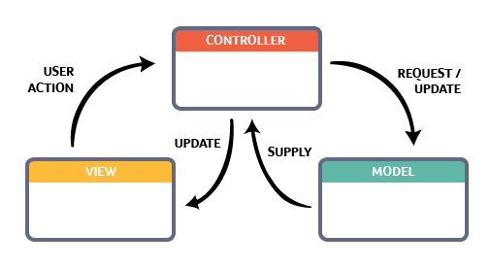

Hình 1.1: Mô hình MVC

- Khi một yêu cầu từ máy client gửi tới server, Controller sẽ thực hiện nhiệm vụ của mình đó là tiếp nhận và xử lý yêu cầu. Trong trường hợp cần thiết, nó có thể liên hệ Model – bộ phận làm việc với database để hỗ trợ. Khi xử lý xong yêu cầu, kết quả sẽ được trả về View. Tại View sẽ tạo mã HTML thành giao diện và trả về hiển thị trên trình duyệt.

* **Ưu và nhược điểm của mô hình MVC:**

- Ưu điểm:

+ Kiểm tra dễ dàng.

+ Chức năng control: Việc sử dụng mô hình MVC sẽ giúp bạn có một bộ control ưu việt trên nền tảng các ngôn ngữ hiện đại với nhiều hình thức khác nhau.

+ View và size: View sẽ là nơi lưu trữ các dữ liệu. Càng nhiều yêu cầu được thực hiện thì kích thước càng tệp càng lớn. Việc sử dụng mô hình MVC sẽ giúp bạn tiết kiệm được diện tích băng thông một cách tối ưu.

+ Chức năng Soc (Separation of Concern): Chức năng này cho phép bạn phân tách rõ ràng các phần như Model, giao diện, data, nghiệp vụ.

+ Tính kết hợp: Việc tích hợp ở mô hình MVC cho phép bạn thoải mái viết code trên nền tảng website. Khi đó, server của bạn sẽ được giảm tải khá nhiều.

+ Đơn giản.

- Nhược điểm: với các dự án nhỏ, mô hình MVC có thể gây cồng kềnh, tốn thời gian trong quá trình phát triển cũng như thời gian trung chuyển dữ liệu.

### ASP.NET (.NET Framework):

* **Khái niệm:**

- ASP Net là một dạng framework, nói một cách dễ hiểu chính là một bộ khung ứng dụng web. ASP Net được phát hành và cung cấp bởi Microsoft lần đầu vào 2002 và là một giải pháp dùng để hỗ trợ quá trình sản xuất các loại website và nội dung động.

* **Cấu trúc thành phần:**

- Ngôn ngữ: ASP.NET sở hữu rất nhiều ngôn ngữ lập trình như C#, VB.net, PHP, [JavaScript](https://mona.media/thiet-ke-website-bang-ngon-ngu-javascript/)….. Trong đó, C# và VB.net phổ biến và được sử dụng nhiều nhất trong phát triển ứng dụng web.

- Thư viện: .NET Framework gồm có một bộ các lớp library chuẩn. Library phổ biến nhất được sử dụng cho các ứng dụng web trong .net là Web library. Web library bao gồm tất cả các thành phần cần thiết sử dụng trong phát triển các ứng dụng web-based.

- Thời gian chạy CLR: còn được gọi là Common Language Infrastructure, đây là cơ sở hạ tầng của ngôn ngữ lập trình phổ thông, là một nền tảng dùng để chạy các chương trình .Net.

* **Đặc điểm cơ bản:**

- Trạng thái code rời: Đây là trạng thái tách rời thiết kế và mã code, bằng cách này thì việc duy trì ứng dụng ASP.net sẽ trở nên dễ dàng hơn.

- Khả năng quản lý các trạng thái: Đặc tính này giúp các ứng dụng, dịch vụ web ghi nhớ các trạng thái bằng các phương tiện quản lý, kiểm soát trạng thái có sẵn trên ASP.NET

- Bộ nhớ Cache: Nhằm cải thiện hiệu suất làm việc của ứng dụng cũng như hỗ trợ lưu trữ thông tin, hỗ trợ truy xuất, phản hồi trong thời gian ngắn, mà ASP.NET lựa chọn lưu trữ trên bộ nhớ Cache.

* **Ưu và nhược điểm:**

- Ưu điểm:

+ [ASP.NET](https://asp.net/?fbclid=IwAR1DCOERnqLnTFjITOQDckIbmbTdjVtwoOo0WNwAUvIs_cTeFp7i0fQsKTU) có bộ thư việc phải nói là cực kỳ đa dạng và phong phú.

+ Có khả năng hoạt động tốt trên nhiều ứng dụng.

+ Có thể tách bạch phần code và giao diện thành 2 phần riêng biệt hoàn toàn để tạo ra những nét thú vị nhất cho web.

+ Các website được lập trình bởi [ASP.NET](https://asp.net/?fbclid=IwAR3Rq7YSfJQCujpsReT29UAeMQstkNeInKxWrA_nopxkespNgorkihIOBKQ) thường hoạt động ổn định hơn, mượt mà hơn, có tốc độ tải trang tốt hơn so với một số ngôn ngữ khác.

+ Khả năng tùy biến của #[ASP.NET](https://asp.net/?fbclid=IwAR2JR2pG5qHwhSmGCA7LBcr2YQ0x3hO2ZG1Cyp88LWR0_3GC9Ak9qxcCmUk) là khá cao, giúp website dễ dàng tương thích với các kích thước màn hình, thiết bị truy cập khác nhau.

+ #[ASP.NET](https://asp.net/?fbclid=IwAR2ThzPegBhiuvemr4wLc5jMMP260IOzyDs-UohCqx8WupruwLio8e6QUsA) cũng cho phéo tạp ra các mã HTML một cách tự động cho các server để tạo điều kiện cho website hoạt động tốt trên bất kỳ trình duyệt nào.

+ Độ bảo mật của #[ASP.Net](https://asp.net/?fbclid=IwAR1Ugny_PRB2Dvx_NCJjadz0eQxophoayxD05UziFDxVR9QoLBwMILWaOoQ) rất cao do được kế thừa từ Java.

+ #[ASP.NET](https://asp.net/?fbclid=IwAR0F6o-SIbw55QlBh3LPP7NGHGPAyV6jhvV4DjxvIT9-yzp1-jW3qBv8te8) có độ truy xuất dữ liệu cực nhanh, hỗ trợ lưu trữ dung lượng lớn.

+ Cho phép tùy biến, sửa đổi và mở rộng một cách dễ dàng khi có nhu cầu.

- Nhược điểm:

+ Không hỗ trợ cho các thiết bị sử dụng hệ điều hành Linux.

+ Không hỗ trợ Visual studio trong quá trình viết code.

### SQL Server:

* **Khái niệm:**

- SQL Server hay còn gọi là Microsoft SQL Server, là một phần mềm quản trị cơ sơ dữ liệu quan hệ được phát triển bởi microsoft bao gồm: tạo, duy trì, phân tích dữ liệu,… dễ dàng sử dụng để lưu trữ cho các dữ liệu dựa trên tiêu chuẩn RDBMS – Relational Database Management System.

- Cũng giống như các hệ thống quản lý cơ sở dữ liệu khác, SQL Server được xây dựng dựa trên lớp SQL – là ngôn ngữ lập trình tiêu chuẩn hoá được quản trị viên cơ sở dữ liệu (DBAs) và các chuyên gia IT sử dụng để quản lý cơ sở dữ liệu và truy vấn các dữ liệu nằm bên trong.

* **Thành phần cơ bản:**

- Database Engine: có khả năng chứa dữ liệu ở quy mô dưới dạng support và table, có thể tự điều chỉnh.

- Integration Services: là tập hợp các đối tượng lập trình, các công cụ đồ họa cho việc sao chéo, di chuyển, chuyển đổi dữ liệu.

- Analysis Services: là dịch vụ phân tích dữ liệu của Microsoft bằng kỹ thuật khai thác dữ liệu và khái niệm hình khối nhiều chiều.

- Notification Services: đây là nền tảng cho sự phát triển và triển khai các ứng dụng soạn và gửi thông báo, có chức năng gửi thông báo theo dịch thời đến hàng ngàn người đăng ký sử dụng trên nhiều loại thiết bị khác nhau.

- Reporting Services: là công cụ tạo, quản lý, triển khai báo cáo.

- Full Text Search Services: là thành phần đặc biệt tròn truy vấn và đánh cỉ mục dữ liệu văn bản không cấu trúc được lưu trữ trong các cơ sở dữ liệu của SQL Server.

- Services Broker: là môi trường lập trình tạo ra các ứng dụng trong việc nhảy qua các instance.

* **Mục đích sử dụng SQL Server:**

- Lưu trữ dữ liệu.

- Duy trì việc lưu trữ bền vững.

- Khả năng phân tích dữ liệu bằng SSAS.

- Khả năng bảo mật cao.

- Tạo ra báo cáo bằng SSRS – SQL Server Reporting Services dễ dàng hơn.

- Các quá trình sẽ được thực hiện bằng SSIS – SQL Server Integration Services.

- Thiết kế website: tương tác với các dữ liệu trong các máy chủ, giao tiếp với các hệ thống, làm nhiệm vụ gửi và nhận các yêu cầu truy xuất dữ liệu với nhau.

### HTML:

* **Khái niệm:**

- [HTML](https://bizflycloud.vn/tin-tuc/html-la-gi-20211119162558126.htm) viết tắt cho Hypertext Markup Language, tạm dịch là ngôn ngữ đánh dấu siêu văn bản. HTML được sử dụng để tạo và cấu trúc các thành phần trong trang web hoặc ứng dụng, phân chia các đoạn văn, heading, links, blockquotes,… HTML không phải là ngôn ngữ lập trình. Điều này có nghĩa là nó không thể tạo ra các chức năng "động".

* **Cấu trúc:**

- Phần khai báo chuẩn của html, xhtml. Có cấu trúc là <!Doctype>: Phần này cho người dùng biết được trình duyệt đang sử dụng hiện đang dùng phiên bản HTML nào.

- Phần tiêu đề: Phần này có cấu trúc bắt đầu bằng thẻ <head> và kết thúc bởi thẻ <head>. Đây là phần chứa tiêu đề và tiêu đề được hiển thị trên thanh điều hướng của trang web.

- Phần thân: Phần chứa nội dung của trang web, là nơi hiển thị nội dung của trang web. Phần này nằm phía sau tiêu đề, bao gồm các thông tin mà bạn muốn hiển thị trên trang web bao gồm văn bản, hình ảnh và các liên kết. Phần thân bắt đầu bằng thẻ <body> và kết thúc bằng thẻ </body>.

* **Vai trò:**

- HTML  giúp cấu thành các cấu trúc cơ bản của một Website, làm cho trang Web trở thành một hệ thống hoàn chỉnh. Cụ thể, ngôn ngữ đánh dấu siêu văn bản này giúp bố cục, chia khung sườn các thành phần trang Web. Đồng thời, nó còn hỗ trợ khai báo các File kỹ thuật số như nhạc, Video, hình ảnh,…

* **Ưu và nhược điểm:**

- Ưu điểm:

+ Có nhiều tài nguyên hỗ trợ với cộng đồng người dùng vô cùng lớn.

+ Có thể hoạt động mượt mà trên hầu hết mọi trình duyệt hiện nay.

+ Học HTML khá đơn giản.

+ Các markup sử dụng trong HTML thường ngắn gọn, có độ đồng nhất cao.

+ Sử dụng mã nguồn mở, hoàn toàn miễn phí.

+ HTML là chuẩn web được vận hành bởi W3C (World Wide Web Consortium).

+ Dễ dàng để tích hợp với các loại ngôn ngữ backend.

- Nhược điểm:

+ Chỉ được áp dụng chủ yếu cho web tĩnh.

+ Mỗi trang HTML cần được tạo riêng biệt, ngay có khi có nhiều yếu tố trùng lặp như header, footer.

+ Khó để kiểm soát cách đọc và hiển thị file HTML của trình duyệt.

+ Một vài trình duyệt còn chậm cập nhật để hỗ trợ tính năng mới của HTML.

### CSS:

* **Khái niệm:**

- CSS là chữ viết tắt của Cascading Style Sheets, nó là một ngôn ngữ được sử dụng để tìm và định dạng lại các phần tử được tạo ra bởi các ngôn ngữ đánh dấu ([HTML](https://topdev.vn/blog/html-la-gi/)). Nói ngắn gọn hơn là ngôn ngữ tạo phong cách cho trang web. CSS sẽ giúp chúng ta có thể thêm style vào các phần tử HTML đó như đổi bố cục, màu sắc trang, đổi màu chữ, font chữ, thay đổi cấu trúc…

* **Vai trò:**

**-** Giải quyết 1 vấn đề lớn: Trước khi có CSS, các thẻ như phông chữ, màu sắc, kiểu nền, các sắp xếp phần tử, đường viền và kích thước phải được lặp lại trên mọi trang web. Nhờ CSS mà source code của trang Web sẽ được tổ chức gọn gàng hơn, trật tự hơn, hạn chế tối thiểu làm rối cho mã HTML.

**-** Cung cấp thêm các thuộc tính: CSS cung cấp các thuộc tính chi tiết hơn HTML để định nghĩa giao diện của trang web, giúp khả năng điều chỉnh trang trở nên vô hạn.

* **Ưu và nhược điểm:**

- Ưu điểm:

+ Tiết kiệm rất nhiều thời gian: Sử dụng CSS sẽ giúp bạn không cần thực hiện lặp lại các mô tả cho từng thành phần. Từ đó, bạn có thể tiết kiệm được tối đa thời gian làm việc với nó, làm code ngắn lại giúp kiểm soát dễ dàng hơn.

+ CSS giúp người dùng nhiều styles trên một trang web HTML nên khả năng điều chỉnh trang của bạn trở nên vô hạn.

+ CSS tạo ra nhiều kiểu dáng nên có thể được áp dụng với nhiều trang web, từ đó giảm tránh việc lặp lại các định dạng của các trang web giống nhau.

- Nhược điểm:

+ CSS hoạt động khác biệt cho từng trình duyệt: chúng ta phải xác nhận được tính tương thích khi CSS hiển thị hiệu ứng thay đổi tương tự cho từng trình duyệt.

+ Khá khó với người mới bắt đầu: Ngôn ngữ lập trình phát triển đa dạng và vô cùng phức tạp, đặc biệt là khó khăn với những người mới bắt đầu.

+ Định dạng của web có khả năng gặp rủi ro.

### JavaScript:

* **Khái niệm:**

- [Javascript](https://bizflycloud.vn/tin-tuc/javascript-la-gi-va-no-hoat-dong-nhu-the-nao-20181123142006163.htm) là một ngôn ngữ lập trình thông dịch được sử dụng ở phía máy khách và phía máy chủ, cho phép tạo các trang web có các hình động chuyên nghiệp.

- JavaScript chủ yếu được sử dụng cho các website nhằm cung cấp cho người dùng trải nghiệm thân thiện hơn, bao gồm các chức năng: tự động cập nhật các trang web, cải tiến giao diện người dùng như menu và hộp thoại, animations, đồ họa 2D và 3D, bản đồ tương tác, trình phát video...

* **Vai trò:**

- Khai báo biến.

- Lưu trữ và truy vấn giá trị.

- Xác định và gọi hàm.

- Xác định các classes của riêng bạn.

- Tải và sử dụng các mô-đun bên ngoài.

- Viết trình xử lý sự kiện trả lời người dùng và các sự kiện khác.

* **Ưu và nhược điểm:**

- Ưu điểm:

+ Những trình duyệt web có thể dịch thông qua HTML mà không cần sử dụng đến một compiler.

+ Hoạt động ở trên nhiều nền tảng và các trình duyệt web khác nhau.

+ Là một loại ngôn ngữ lập trình nhẹ và nhanh.

+ Có thể được gắn trên một số các element hoặc những events của các trang web.

+ Tăng sự tương tác, trải nghiệm mới cho trang web khi sử dụng.

+ Giao diện của ứng dụng phong phú với nhiều thành phần như Drag and Drop, Slider để cung cấp đến cho người dùng một Rich Interface (giao diện giàu tính năng).

- Nhược điểm:

+ Javascript dễ bị các hacker và scammer khai thác hơn.

+ Javascript cũng không có khả năng đa luồng hoặc đa dạng xử lý.

+ Những thiết bị khác nhau có thể sẽ thực hiện Javascript khác nhau, từ đó dẫn đến sự không đồng nhất.

+ Có thể được dùng để thực thi những mã độc ở trên máy tính của người sử dụng.

# : THIẾT KẾ HỆ THỐNG

## Nắm bắt yêu cầu:

### Xác định tác nhân:

- Quản trị viên.

### Xác định các Usecase:

Bảng 2.1: Bảng xác định các Use Case

|  |  |
| --- | --- |
| Tác nhân | Usecase |
| Quản trị viên | - Đăng nhập.  - Đăng xuất.  - Quản lý địa bàn cấp nước.  - Quản lý công trình cấp nước.  - Quản lý dữ liệu quận/huyện.  - Quản lý dữ liệu đánh giá công trình.  - Thống kê công suất cung cấp nước sạch |

## Biểu đồ Usecase:

### Biều đồ Usecase “Tổng quát”:

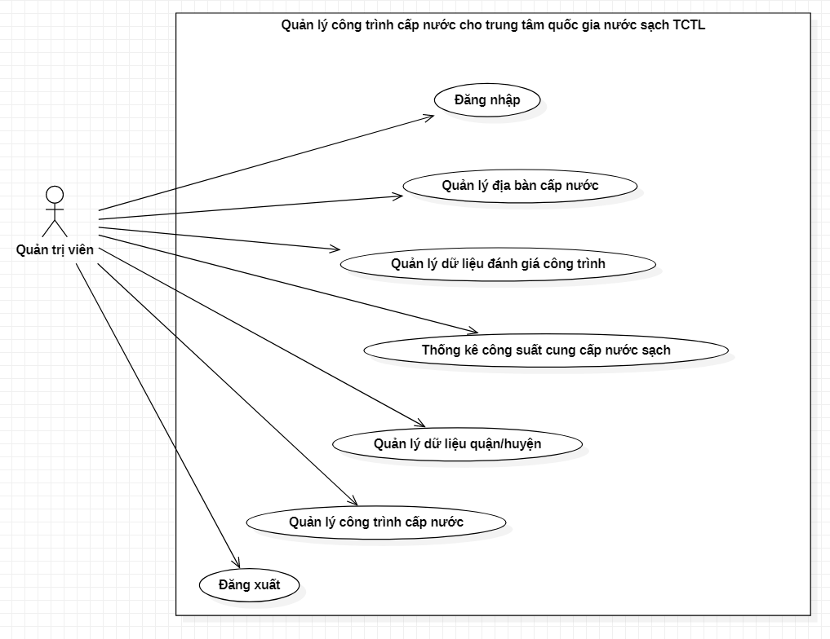

Hình 2.1: Biểu đồ Usecase “Tổng quát”.

### Biểu đồ phân rã Usecase:

#### Biểu đồ phân rã Usecase “Quản lý địa bàn cấp nước”:

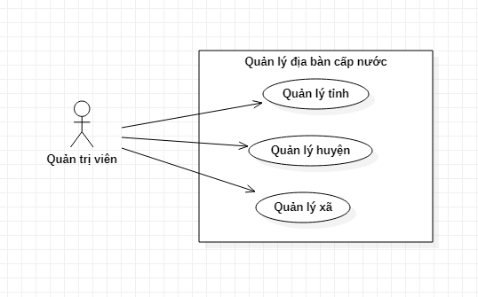

Hình 2.2: Biểu đồ UC “Quản lý địa bàn cấp nước”.

#### Biểu đồ phân rã Usecase “Quản lý tỉnh”:

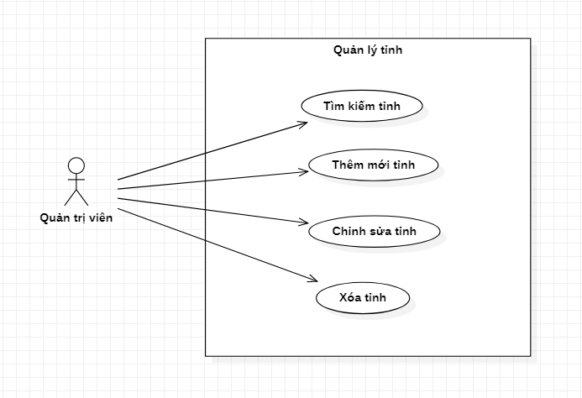

Hình 2.3: Biểu đồ UC “Quản lý tỉnh”.

#### Biểu đồ phân rã Usecase “Quản lý huyện”:

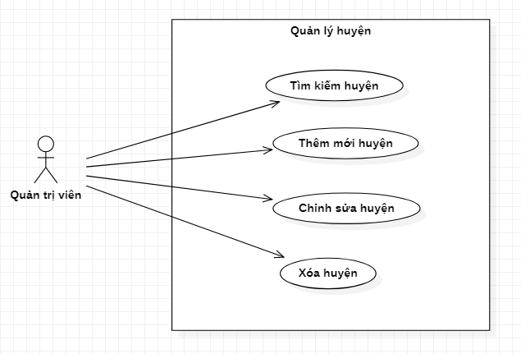

Hình 2.4: Biểu đồ UC “Quản lý huyện”.

#### Biểu đồ phân rã Usecase “Quản lý xã”:

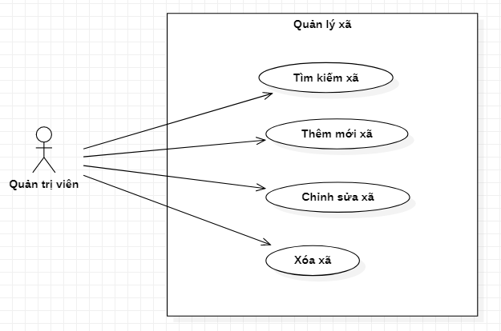

Hình 2.5: Biểu đồ UC “Quản lý xã”.

#### Biểu đồ phân rã Usecase “Quản lý công trình cấp nước”:

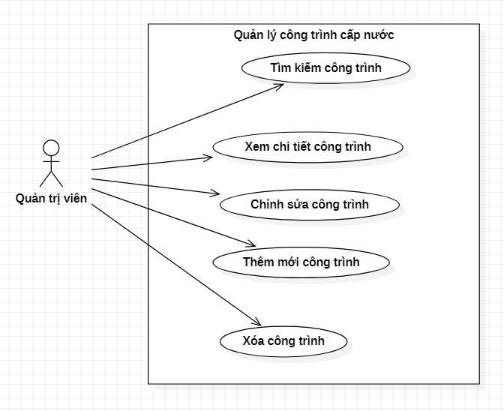

Hình 2.6: Biểu đồ UC “Quản lý công trình cấp nước”.

#### Biểu đồ phân rã Usecase “Quản lý dữ liệu quận/huyện”:

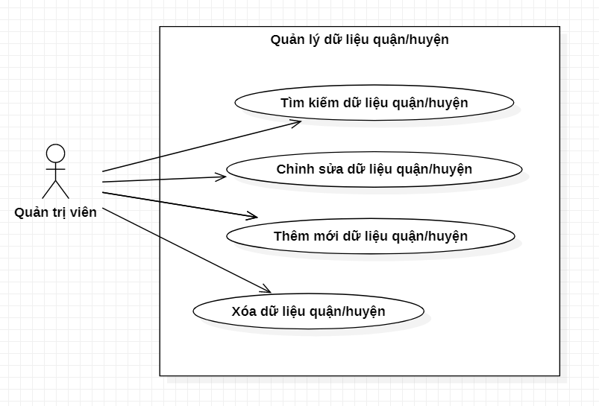

Hình 2.7: Biểu đồ UC “Quản lý dữ liệu quận/huyện”.

#### Biểu đồ phân rã Usecase “Quản lý dữ liệu đánh giá công trình”:

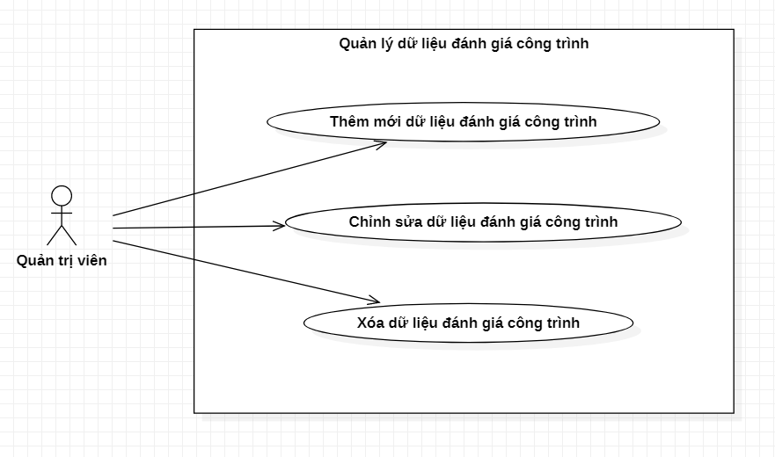

Hình 2.8: Biểu đồ UC “Quản lý dữ liệu đánh giá công trình”.

## Đặc tả:

### Usecase “Tìm kiếm tỉnh”:

#### Kịch bản:

Bảng 2.2: Kịch bản UC “Tìm kiếm tỉnh”.

|  |  |
| --- | --- |
| Tên Usecase: | Tìm kiếm tỉnh. |
| Tác nhân: | Quản trị viên. |
| Mô tả: | Chức năng này giúp quản trị viên tìm kiếm tỉnh trong hệ thống. |
| Tiền điều kiện: | Quản trị viên đăng nhập vào hệ thống và nhấn vào mục “Quản lý tỉnh”. |
| Hậu điều kiện: | Hệ thống hiển thị tỉnh cần tìm. |
| Luồng sự kiện chính: | 1. Hệ thống hiển thị các danh mục quản lý.  2. Quản trị viên chọn mục “Quản lý tỉnh”.  3. Hệ thống hiển thị giao diện “Quản lý tỉnh”.  4. Quản trị viên nhập thông tin của tỉnh cần tìm vào ô tìm kiếm: tên tỉnh. Rồi nhấn nút “Tìm kiếm”.  5. Hệ thống truy cập vào CSDL và kiểm tra thông tin từ khóa.  6. Hệ thống hiển thị thông tin tỉnh cần tìm. |
| Luồng sự kiện phụ: | Không có. |
| Luồng sự kiện ngoại lệ: | Không có. |

#### Biểu đồ hoạt động:

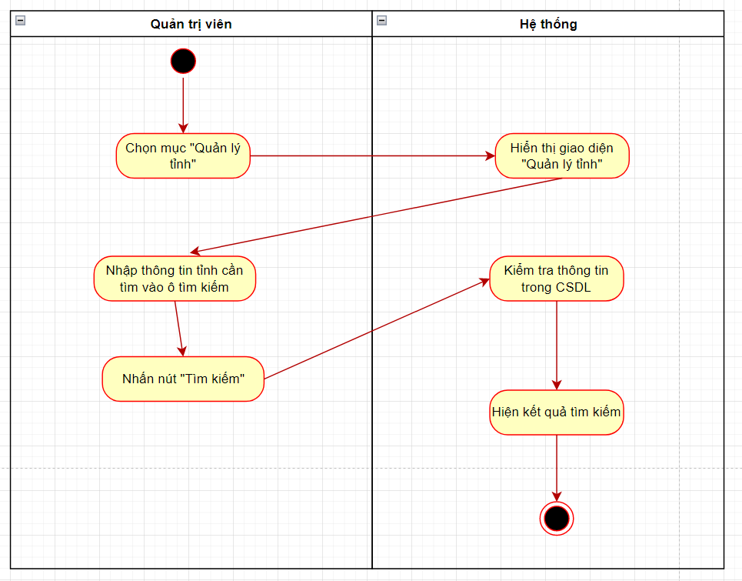

Hình 2.9: Biểu đồ hoạt động của UC “Tìm kiếm tỉnh”.

#### Biểu đồ tuần tự:

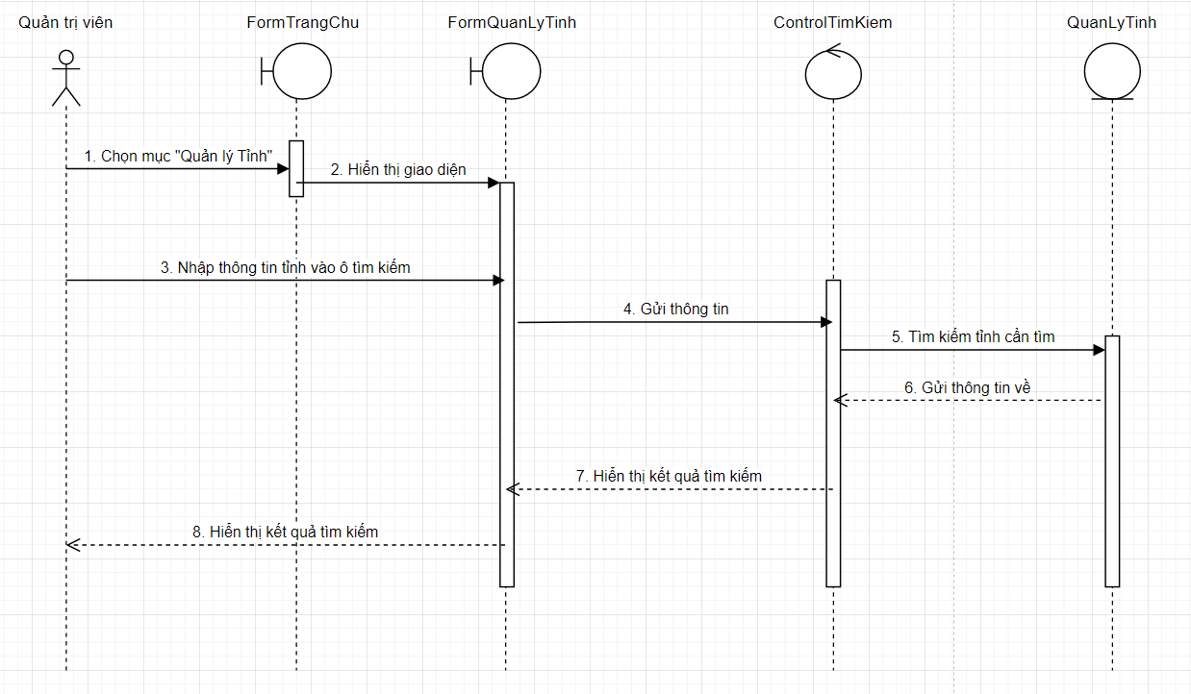

Hình 2.10: Biểu đồ tuần tự của UC "Tìm kiếm tỉnh".

### Usecase “Thêm mới tỉnh”:

#### Kịch bản:

Bảng 2.3: Kịch bản UC “Thêm mới tỉnh”.

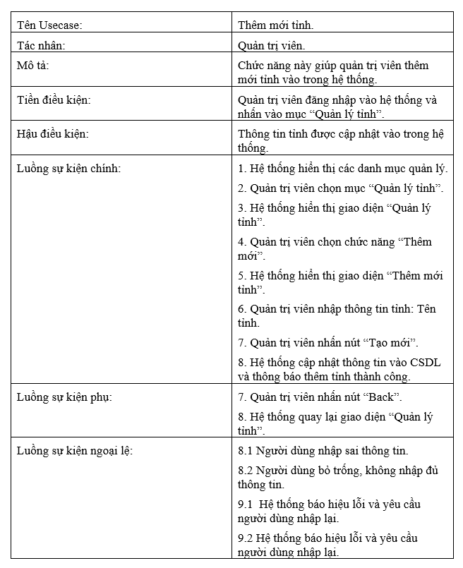

#### Biểu đồ hoạt động:

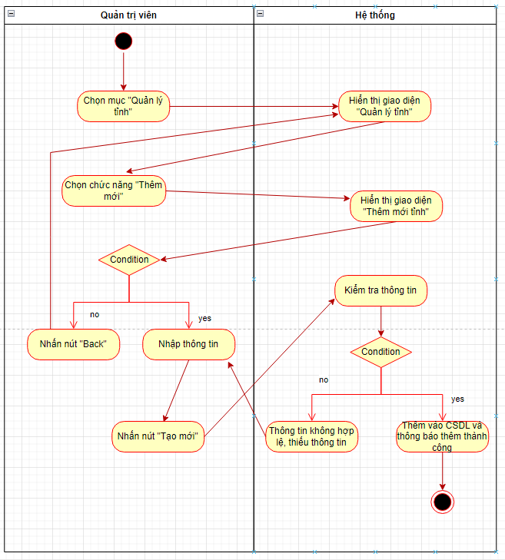

Hình 2.11: Biểu đồ hoạt động của UC "Thêm mới tỉnh".

#### Biểu đồ tuần tự:

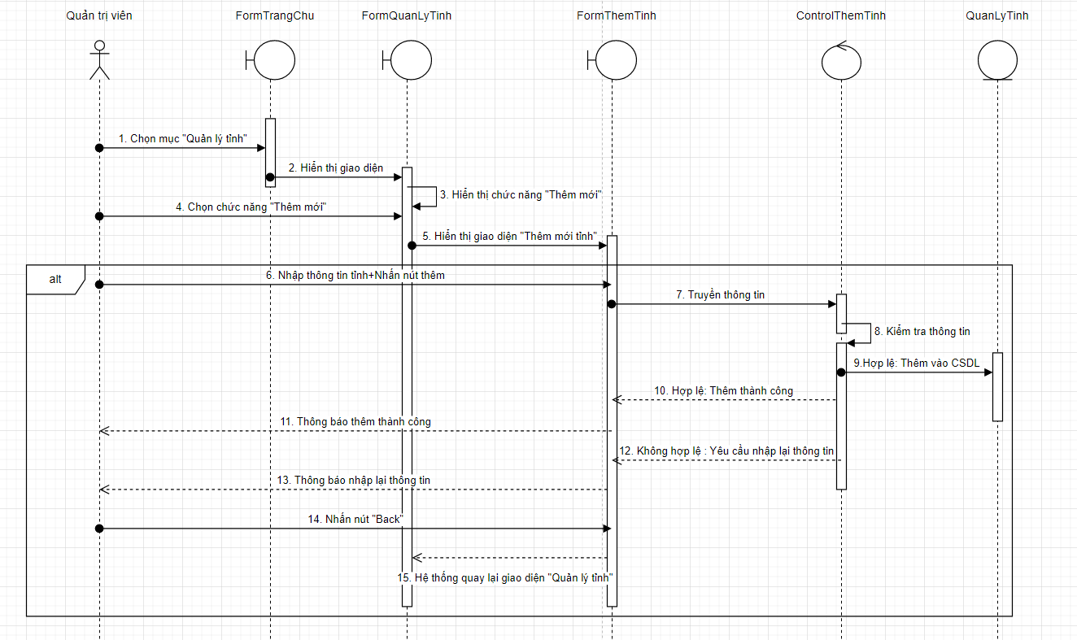

Hình 2.12: Biểu đồ tuần tự của UC "Thêm mới tỉnh".

### Usecase “Chỉnh sửa tỉnh”:

#### Kịch bản:

Bảng 2.4: Kịch bản UC “Chỉnh sửa tỉnh”.

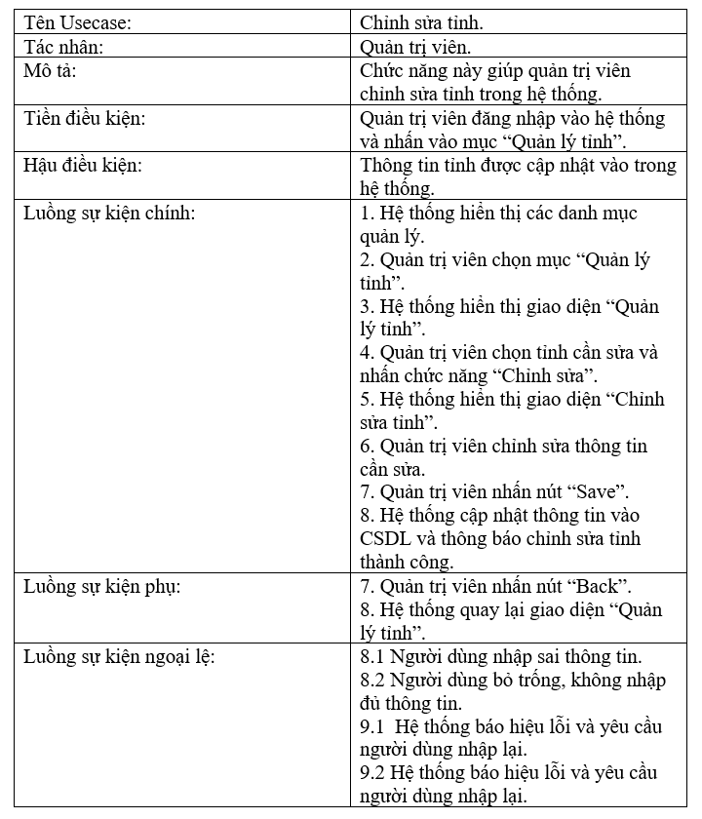

#### Biểu đồ hoạt động:

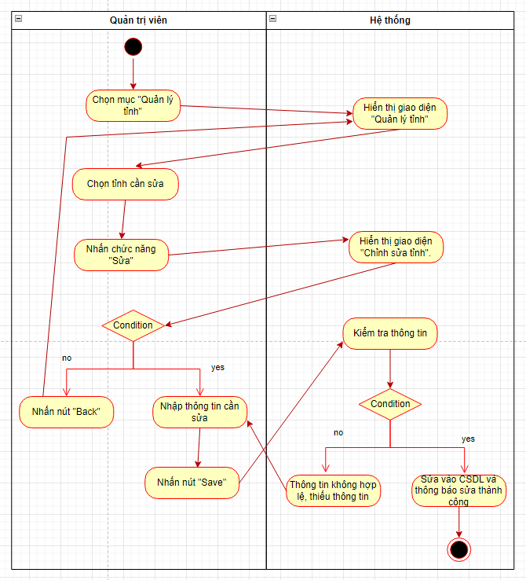

Hình 2.13: Biểu đồ hoạt động của UC "Chỉnh sửa tỉnh".

#### Biểu đồ tuần tự:

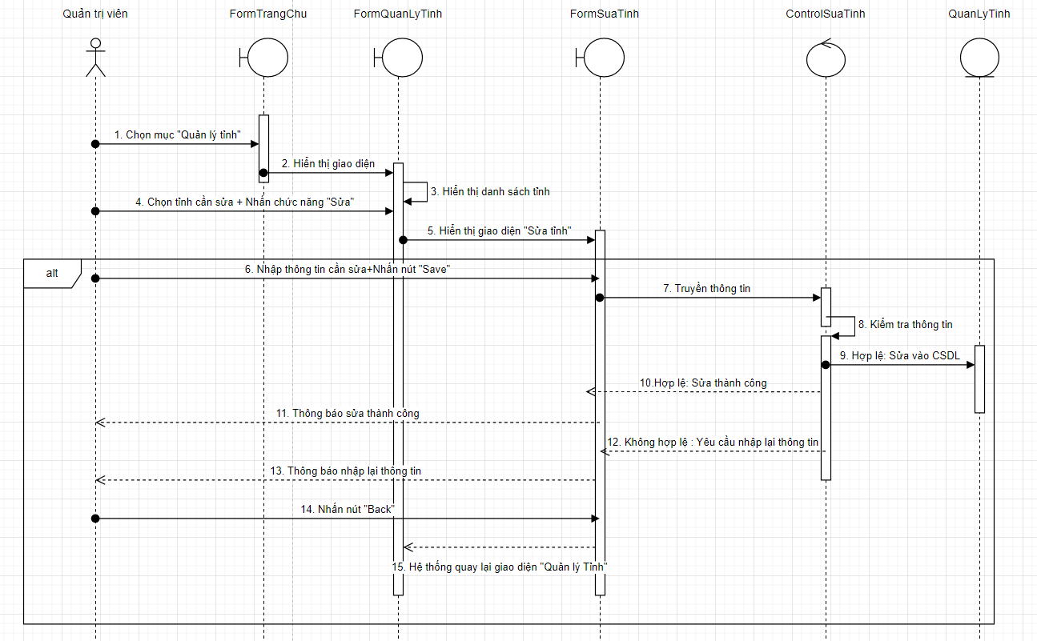

Hình 2.14: Biểu đồ tuần tự của UC "Chỉnh sửa tỉnh".

### Usecase “Xóa tỉnh”:

#### Kịch bản:

Bảng 2.5: Kịch bản UC “Xóa tỉnh”.

|  |  |
| --- | --- |
| Tên Usecase: | Xóa tỉnh. |
| Tác nhân: | Quản trị viên. |
| Mô tả: | Chức năng này giúp quản trị viên xóa tỉnh trong hệ thống. |
| Tiền điều kiện: | Quản trị viên đăng nhập vào hệ thống và nhấn vào mục “Quản lý tỉnh”. |
| Hậu điều kiện: | Thông tin được cập nhật vào trong hệ thống. |
| Luồng sự kiện chính: | 1. Hệ thống hiển thị các danh mục quản lý.  2. Quản trị viên chọn mục “Quản lý tỉnh”.  3. Hệ thống hiển thị giao diện “Quản lý tỉnh”.  4. Quản trị viên chọn tỉnh cần xóa và nhấn chức năng “Xóa”.  5. Hệ thống hiển thị mục xác nhận.  6. Quản trị viên nhấn nút “Xác nhận” để xác nhận xóa.  7. Hệ thống cập nhật thông tin vào CSDL và thông báo xóa tỉnh thành công. |
| Luồng sự kiện phụ: | 6. Quản trị viên nhấn nút “Hủy”.  7. Hệ thống quay lại giao diện “Quản lý tỉnh”. |
| Luồng sự kiện ngoại lệ: | Không có. |

#### Biểu đồ hoạt động:

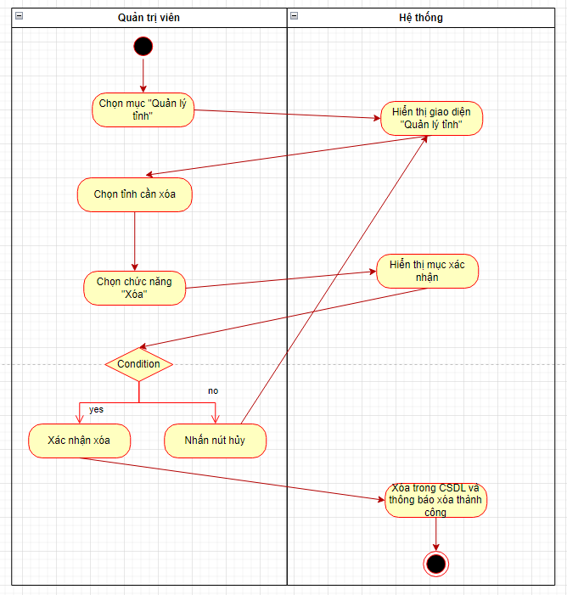

Hình 2.15: Biểu đồ hoạt động của UC "Xóa tỉnh".

#### Biểu đồ tuần tự:

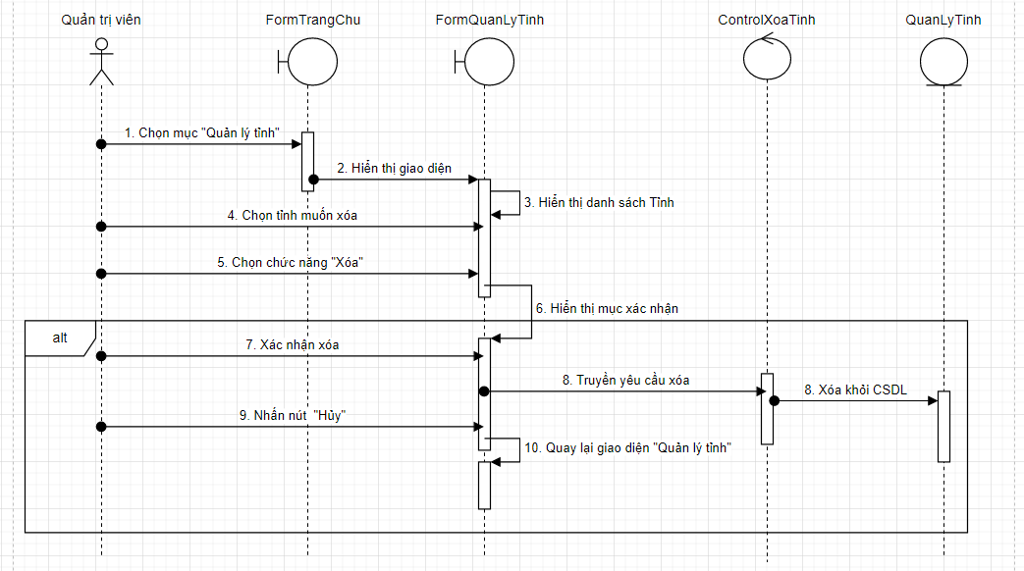

Hình 2.16: Biểu đồ tuần tự của UC "Xóa tỉnh".

### Usecase “Tìm kiếm huyện”:

#### Kịch bản:

Bảng 2.6: Kịch bản UC “Tìm kiếm huyện”.

|  |  |
| --- | --- |
| Tên Usecase: | Tìm kiếm huyện. |
| Tác nhân: | Quản trị viên. |
| Mô tả: | Chức năng này giúp quản trị viên tìm kiếm huyện trong hệ thống. |
| Tiền điều kiện: | Quản trị viên đăng nhập vào hệ thống và nhấn vào mục “Quản lý huyện”. |
| Hậu điều kiện: | Hệ thống hiển thị huyện cần tìm. |
| Luồng sự kiện chính: | 1. Hệ thống hiển thị các danh mục quản lý.  2. Quản trị viên chọn mục “Quản lý huyện”.  3. Hệ thống hiển thị giao diện “Quản lý huyện”.  4. Quản trị viên nhập thông tin của huyện cần tìm vào ô tìm kiếm: tên tỉnh tương ứng, tên huyện. Rồi nhấn nút “Tìm kiếm”.  5. Hệ thống truy cập vào CSDL và kiểm tra thông tin từ khóa.  6. Hệ thống hiển thị thông tin huyện cần tìm. |
| Luồng sự kiện phụ: | Không có. |
| Luồng sự kiện ngoại lệ: | Không có. |

#### Biểu đồ hoạt động:

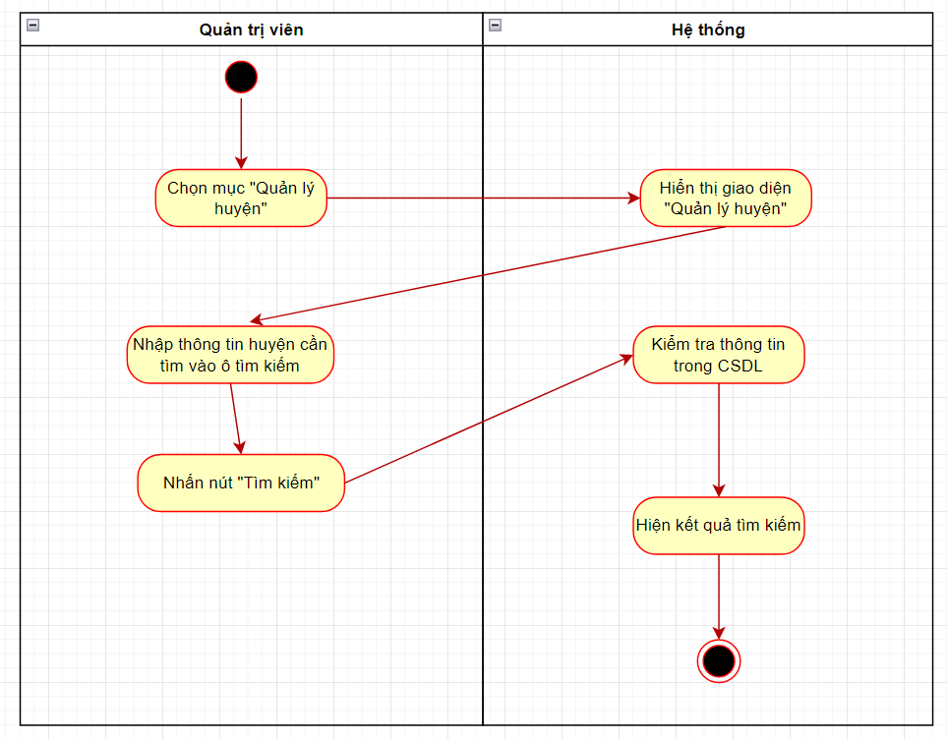

Hình 2.17: Biểu đồ hoạt động của UC "Tìm kiếm huyện".

#### Biểu đồ tuần tự:

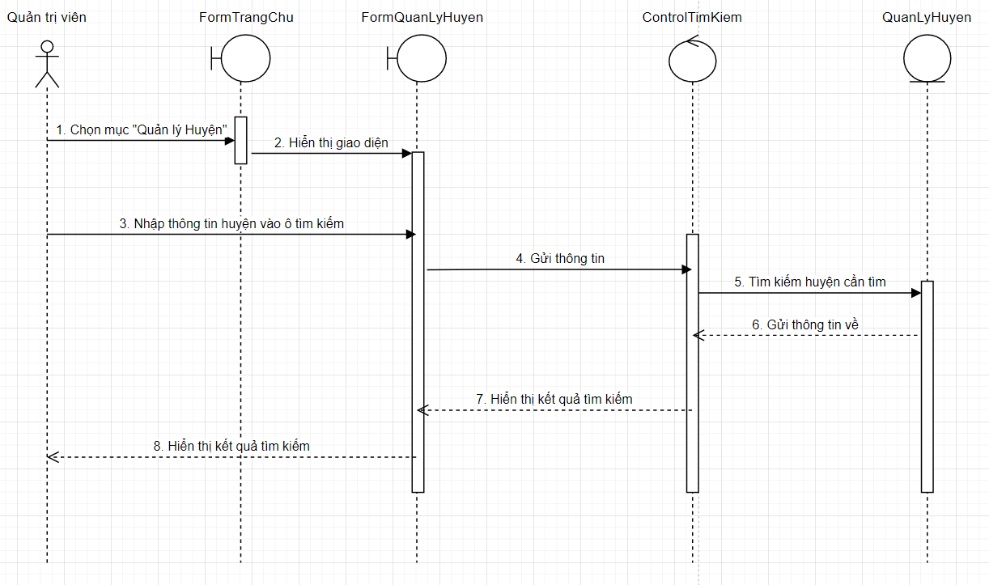

Hình 2.18: Biểu đồ tuần tự của UC "Tìm kiếm huyện".

### Usecase “Thêm mới huyện”:

#### Kịch bản:

Bảng 2.7: Kịch bản UC “Thêm mới huyện”.

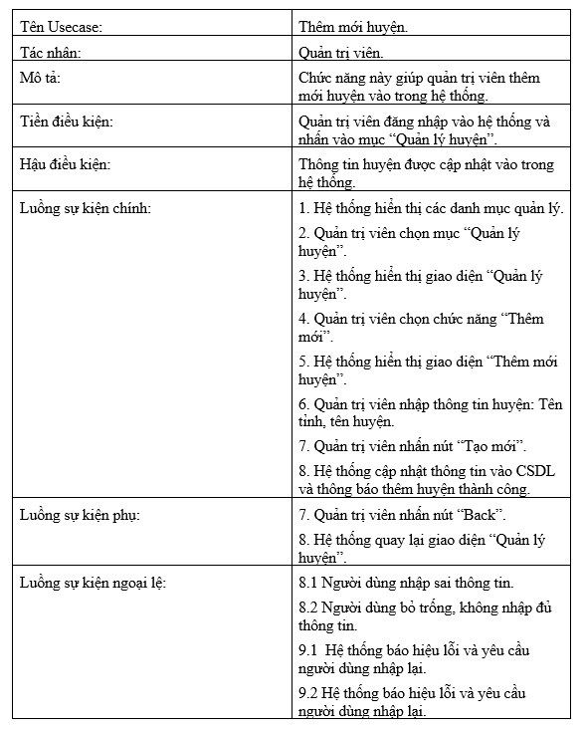

#### Biểu đồ hoạt động:

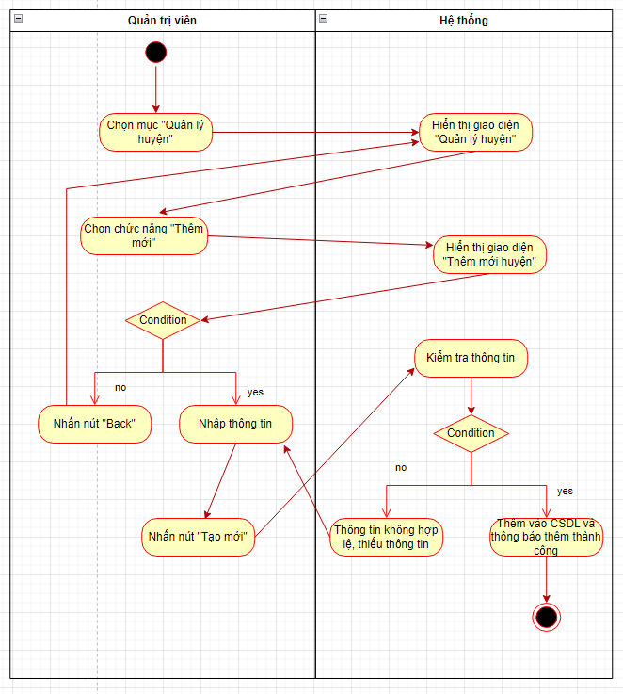

Hình 2.19: Biểu đồ hoạt động của UC "Thêm mới huyện".

#### Biểu đồ tuần tự:

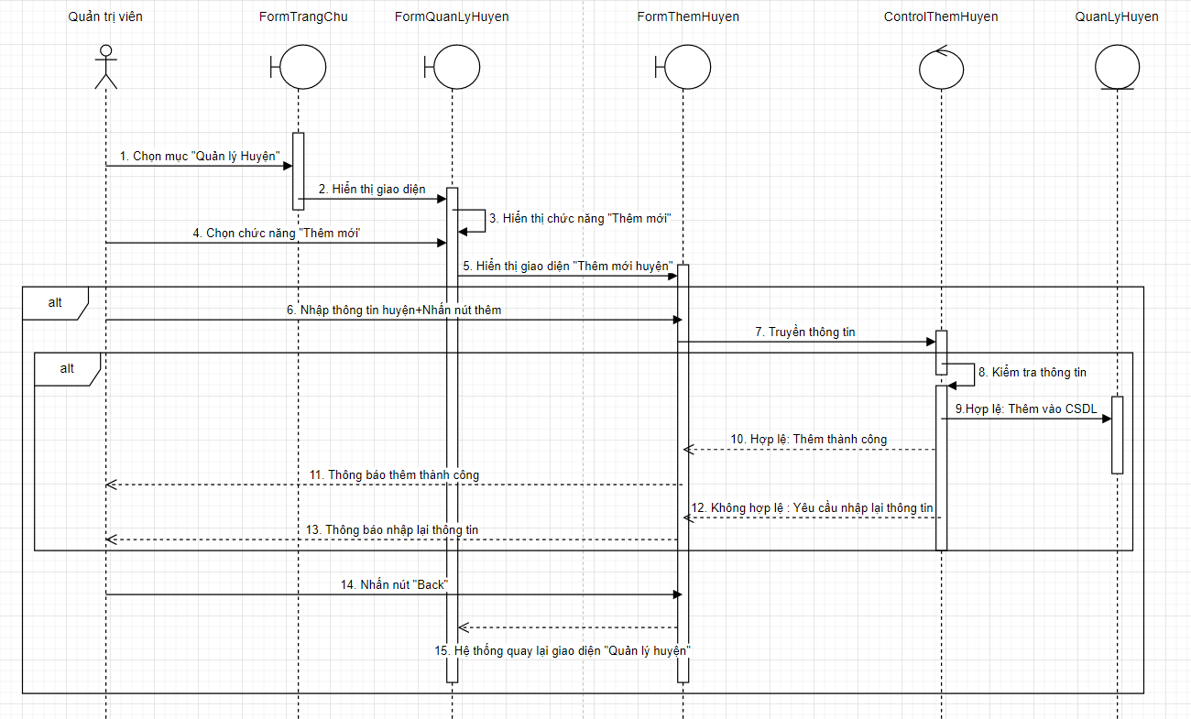

Hình 2.20: Biểu đồ tuần tự của UC "Thêm mới huyện".

### Usecase “Chỉnh sửa huyện”:

#### Kịch bản:

Bảng 2.8: Kịch bản UC “Chỉnh sửa huyện”.

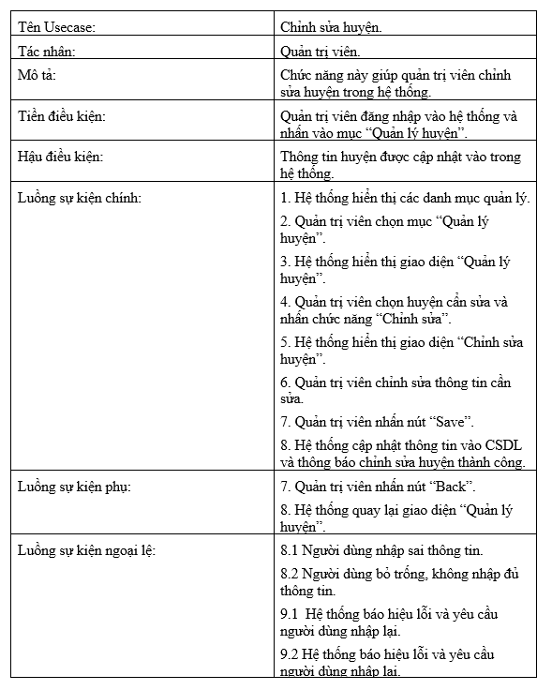

#### Biểu đồ hoạt động:

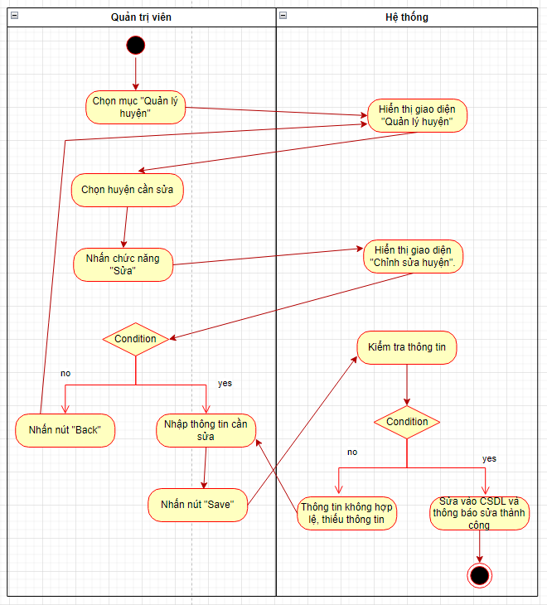

Hình 2.21: Biểu đồ hoạt động của UC "Chỉnh sửa huyện".

#### Biểu đồ tuần tự:

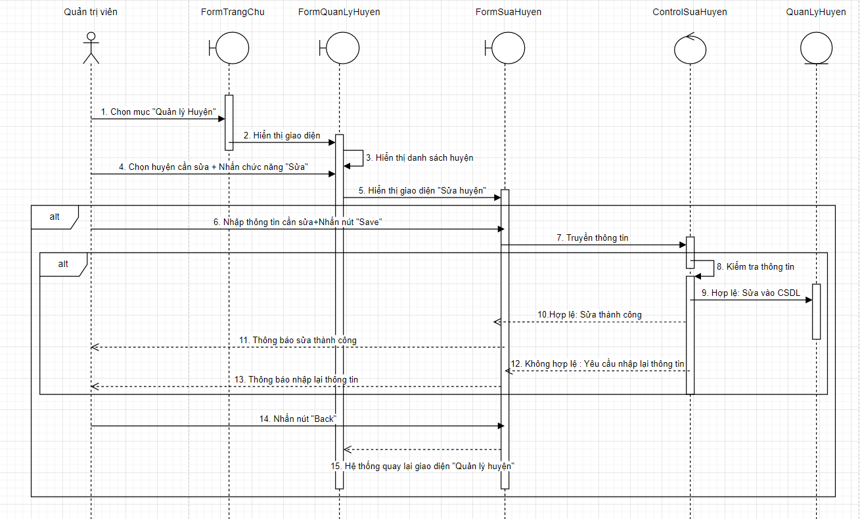

Hình 2.22: Biểu đồ tuần tự của UC "Chỉnh sửa huyện".

### Usecase “Xóa huyện”:

#### Kịch bản:

Bảng 2.9: Kịch bản UC “Xóa huyện”.

|  |  |
| --- | --- |
| Tên Usecase: | Xóa huyện. |
| Tác nhân: | Quản trị viên. |
| Mô tả: | Chức năng này giúp quản trị viên xóa huyện trong hệ thống. |
| Tiền điều kiện: | Quản trị viên đăng nhập vào hệ thống và nhấn vào mục “Quản lý huyện”. |
| Hậu điều kiện: | Thông tin được cập nhật vào trong hệ thống. |
| Luồng sự kiện chính: | 1. Hệ thống hiển thị các danh mục quản lý.  2. Quản trị viên chọn mục “Quản lý huyện”.  3. Hệ thống hiển thị giao diện “Quản lý huyện”.  4. Quản trị viên chọn huyện cẩn xóa và nhấn chức năng “Xóa”.  5. Hệ thống hiển thị mục xác nhận.  6. Quản trị viên nhấn nút “Xác nhận” để xác nhận xóa.  7. Hệ thống cập nhật thông tin vào CSDL và thông báo xóa huyện thành công. |
| Luồng sự kiện phụ: | 6. Quản trị viên nhấn nút “Hủy”.  7. Hệ thống quay lại giao diện “Quản lý huyện”. |
| Luồng sự kiện ngoại lệ: | Không có. |

#### Biểu đồ hoạt động:

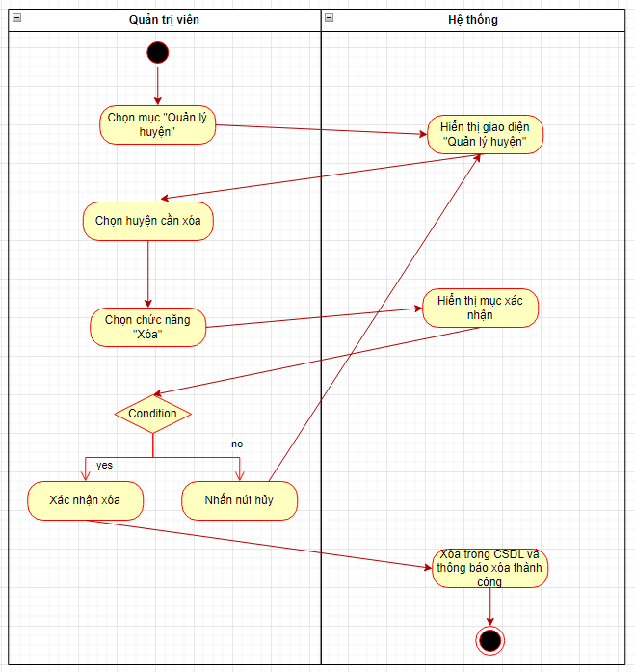

Hình 2.23: Biểu đồ hoạt động của UC "Xóa huyện".

#### Biểu đồ tuần tự:

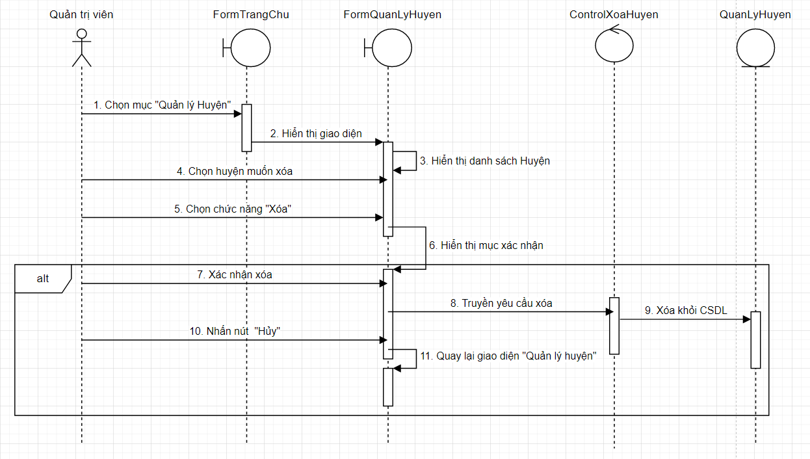

Hình 2.24: Biểu đồ tuần tự của UC "Xóa huyện".

### Usecase “Tìm kiếm xã”:

#### Kịch bản:

Bảng 2.10: Kịch bản UC “Tìm kiếm xã”.

|  |  |
| --- | --- |
| Tên Usecase: | Tìm kiếm xã. |
| Tác nhân: | Quản trị viên. |
| Mô tả: | Chức năng này giúp quản trị viên tìm kiếm xã trong hệ thống. |
| Tiền điều kiện: | Quản trị viên đăng nhập vào hệ thống và nhấn vào mục “Quản lý xã”. |
| Hậu điều kiện: | Hệ thống hiển thị xã cần tìm. |
| Luồng sự kiện chính: | 1. Hệ thống hiển thị các danh mục quản lý.  2. Quản trị viên chọn mục “Quản lý xã”.  3. Hệ thống hiển thị giao diện “Quản lý xã”.  4. Quản trị viên nhập thông tin của xã cần tìm vào ô tìm kiếm: tên tỉnh tương ứng, tên huyện tương ứng, tên xã. Rồi nhấn nút “Tìm kiếm”.  5. Hệ thống truy cập vào CSDL và kiểm tra thông tin từ khóa.  6. Hệ thống hiển thị thông tin xã cần tìm. |
| Luồng sự kiện phụ: | Không có. |
| Luồng sự kiện ngoại lệ: | Không có. |

#### Biểu đồ hoạt động:

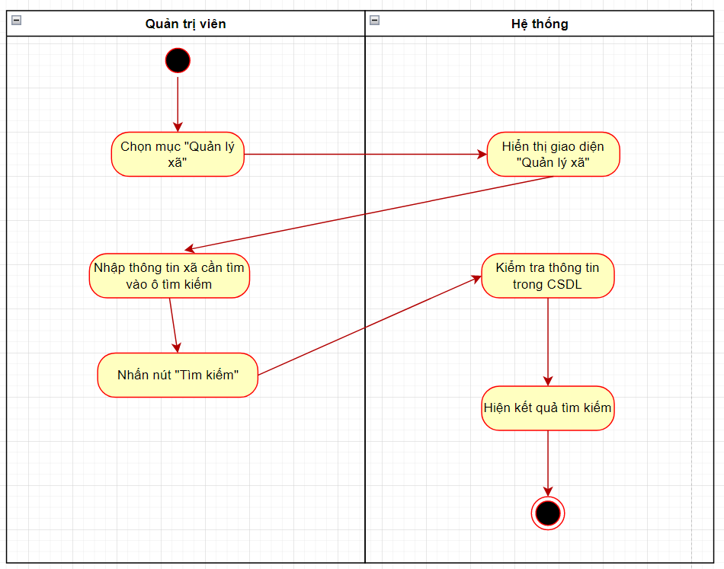

Hình 2.25: Biểu đồ hoạt động của UC "Tìm kiếm xã".

#### Biểu đồ tuần tự:

Hình 2.26: Biểu đồ tuần tự của UC "Tìm kiếm xã".

### Usecase “Thêm mới xã”:

#### Kịch bản:

Bảng 2.11: Kịch bản UC “Thêm mới xã”.

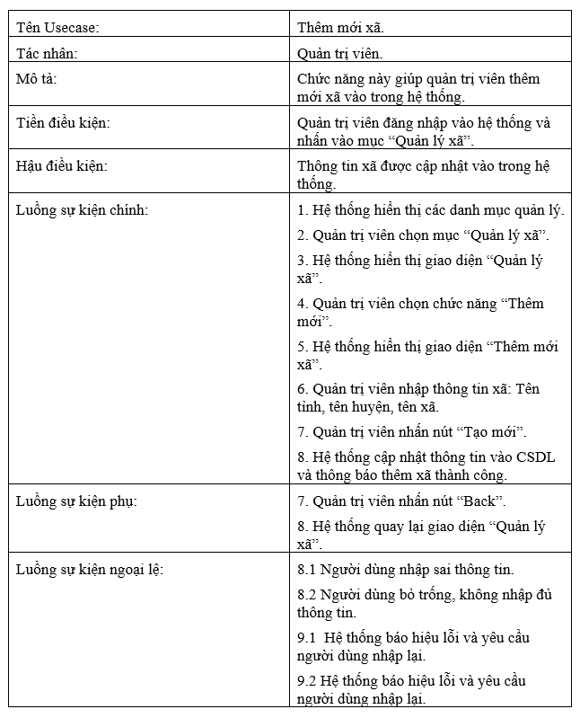

#### Biểu đồ hoạt động:

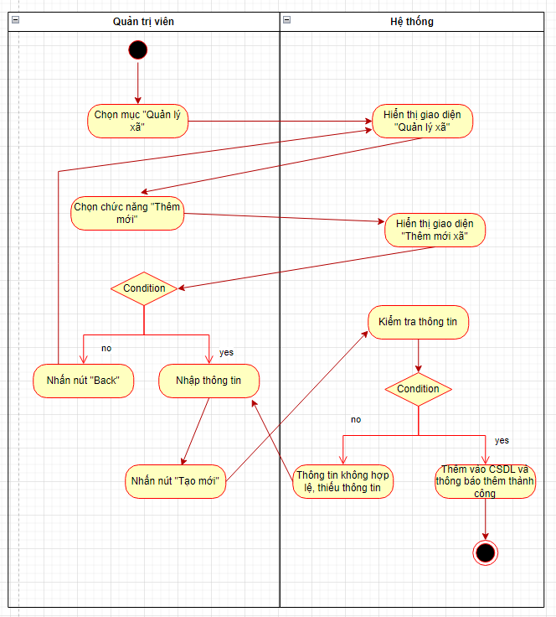

Hình 2.27: Biểu đồ hoạt động của UC "Thêm mới xã".

#### Biểu đồ tuần tự:

Hình 2.28: Biểu đồ tuần tự của UC "Thêm mới xã".

### Usecase “Chỉnh sửa xã”:

#### Kịch bản:

Bảng 2.12: Kịch bản UC “Chỉnh sửa xã”.

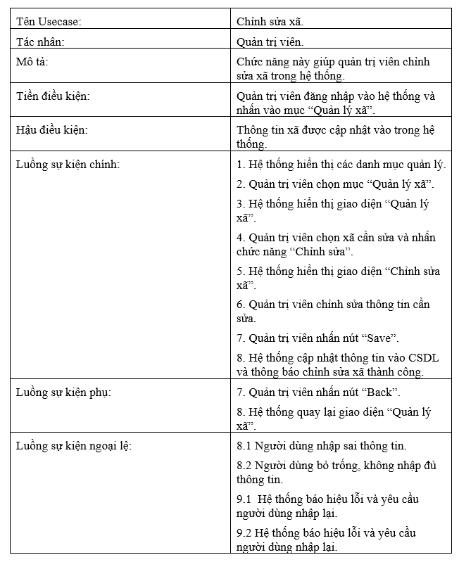

#### Biểu đồ hoạt động:

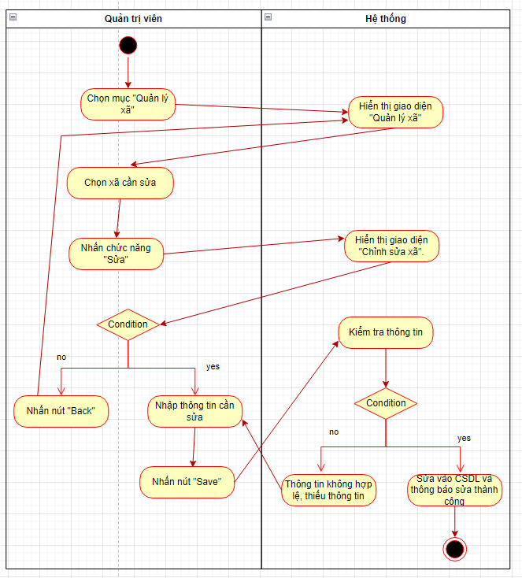

Hình 2.29: Biểu đồ hoạt động của UC "Chỉnh sửa xã".

#### Biểu đồ tuần tự:

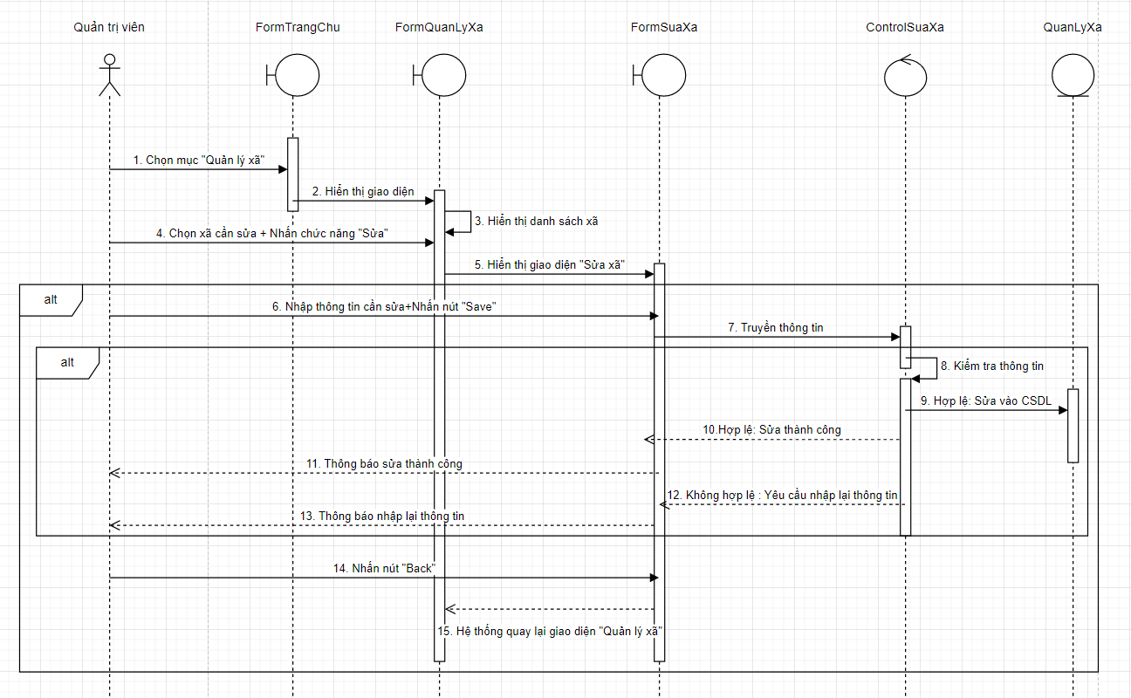

Hình 2.30: Biểu đồ tuần tự của UC "Chỉnh sửa xã".

### Usecase “Xóa xã”:

#### Kịch bản:

Bảng 2.13: Kịch bản UC “Xóa xã”.

|  |  |
| --- | --- |
| Tên Usecase: | Xóa xã. |
| Tác nhân: | Quản trị viên. |
| Mô tả: | Chức năng này giúp quản trị viên xóa xã trong hệ thống. |
| Tiền điều kiện: | Quản trị viên đăng nhập vào hệ thống và nhấn vào mục “Quản lý xã”. |
| Hậu điều kiện: | Thông tin được cập nhật vào trong hệ thống. |
| Luồng sự kiện chính: | 1. Hệ thống hiển thị các danh mục quản lý.  2. Quản trị viên chọn mục “Quản lý xã”.  3. Hệ thống hiển thị giao diện “Quản lý xã”.  4. Quản trị viên chọn xã cần xóa và nhấn chức năng “Xóa”.  5. Hệ thống hiển thị mục xác nhận.  6. Quản trị viên nhấn nút “Xác nhận” để xác nhận xóa.  7. Hệ thống cập nhật thông tin vào CSDL và thông báo xóa xã thành công. |
| Luồng sự kiện phụ: | 6. Quản trị viên nhấn nút “Hủy”.  7. Hệ thống quay lại giao diện “Quản lý xã”. |
| Luồng sự kiện ngoại lệ: | Không có. |

#### Biểu đồ hoạt động:

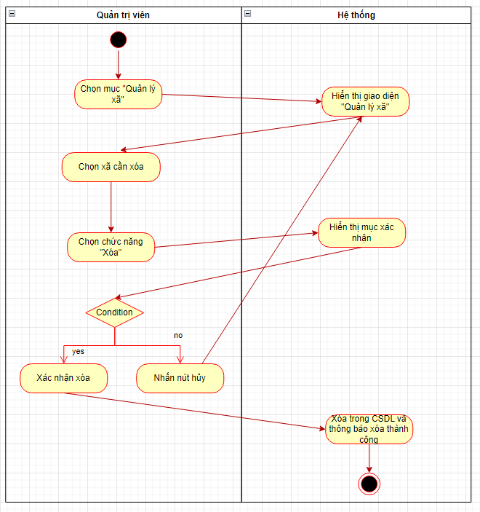

Hình 2.31: Biểu đồ hoạt động của UC "Xóa xã".

#### Biểu đồ tuần tự:

Hình 2.32: Biểu đồ tuần tự của UC "Xóa xã".

### Usecase “Tìm kiếm công trình”:

#### Kịch bản:

Bảng 2.14: Kịch bản UC “Tìm kiếm công trình”.

|  |  |
| --- | --- |
| Tên Usecase: | Tìm kiếm công trình. |
| Tác nhân: | Quản trị viên. |
| Mô tả: | Chức năng này giúp quản trị viên tìm kiếm công trình trong hệ thống. |
| Tiền điều kiện: | Quản trị viên đăng nhập vào hệ thống và nhấn vào mục “Quản lý công trình”. |
| Hậu điều kiện: | Hệ thống hiển thị công trình cấp cần tìm. |
| Luồng sự kiện chính: | 1. Hệ thống hiển thị các danh mục quản lý.  2. Quản trị viên chọn mục “Quản lý công trình”.  3. Hệ thống hiển thị giao diện “Quản lý công trình”.  4. Quản trị viên nhập thông tin của công trình cần tìm vào ô tìm kiếm: tên công trình cấp nước, loại công trình cấp nước. Rồi nhấn nút “Tìm kiếm”.  5. Hệ thống truy cập vào CSDL và kiểm tra thông tin từ khóa.  6. Hệ thống hiển thị thông tin công trình cấp nước cần tìm. |
| Luồng sự kiện phụ: | Không có. |
| Luồng sự kiện ngoại lệ: | Không có. |

#### Biểu đồ hoạt động:

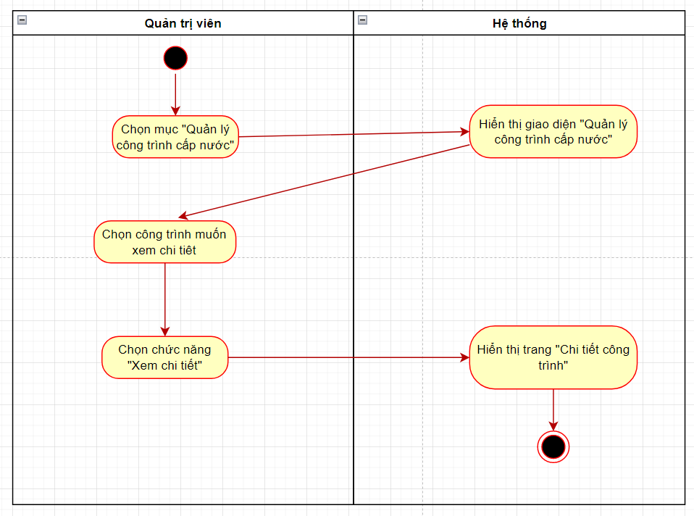

Hình 2.33: Biểu đồ hoạt động của UC "Tìm kiếm công trình".

#### Biểu đồ tuần tự:

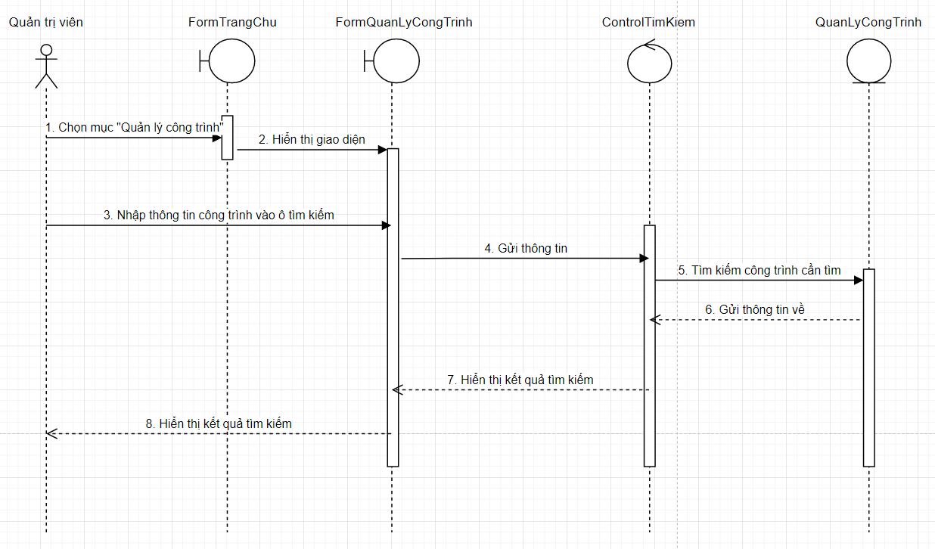

Hình 2.34: Biểu đồ tuần tự của UC "Tìm kiếm công trình".

### Usecase “Thêm mới công trình”:

#### Kịch bản:

Bảng 2.15: Kịch bản UC “Thêm mới công trình”.

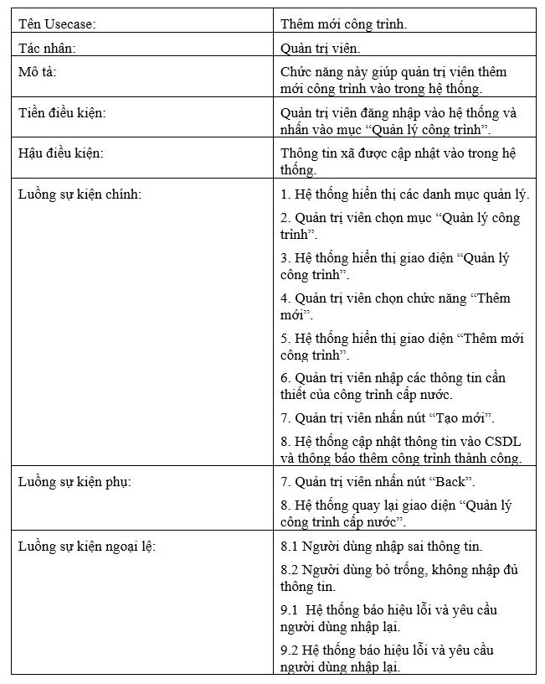

#### Biểu đồ hoạt động:

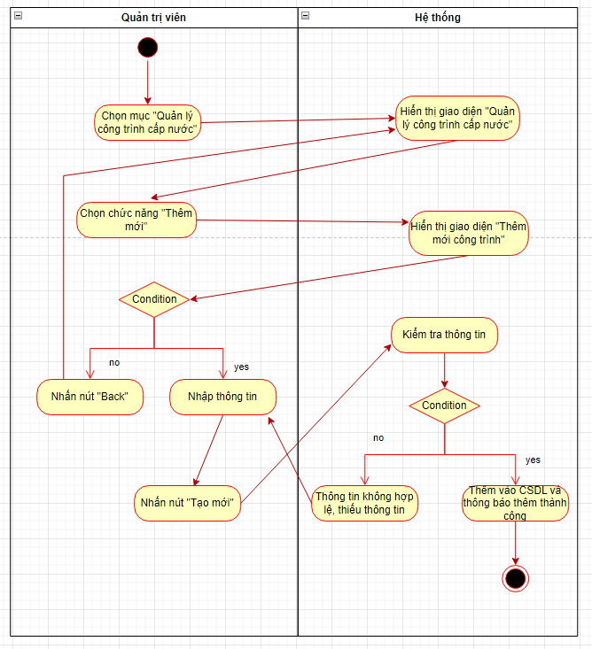

Hình 2.35: Biểu đồ hoạt động của UC "Thêm mới công trình".

#### Biểu đồ tuần tự:

Hình 2.36: Biểu đồ tuần tự của UC "Thêm mới công trình".

### Usecase “Chỉnh sửa công trình”:

#### Kịch bản:

Bảng 2.16: Kịch bản UC “Chỉnh sửa công trình”.

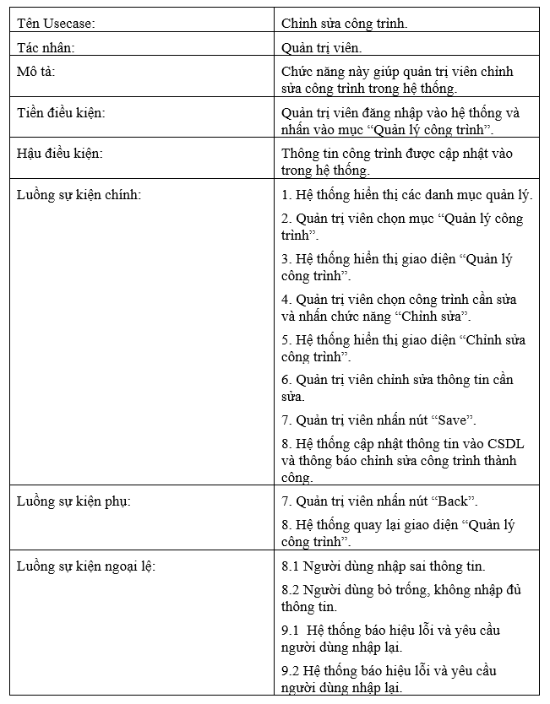

#### Biểu đồ hoạt động:

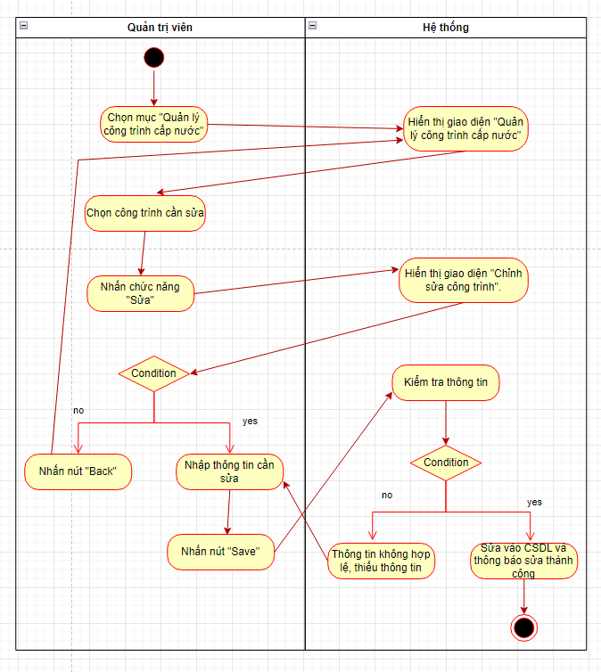

Hình 2.37: Biểu đồ hoạt động của UC "Chỉnh sửa công trình".

#### Biểu đồ tuần tự:

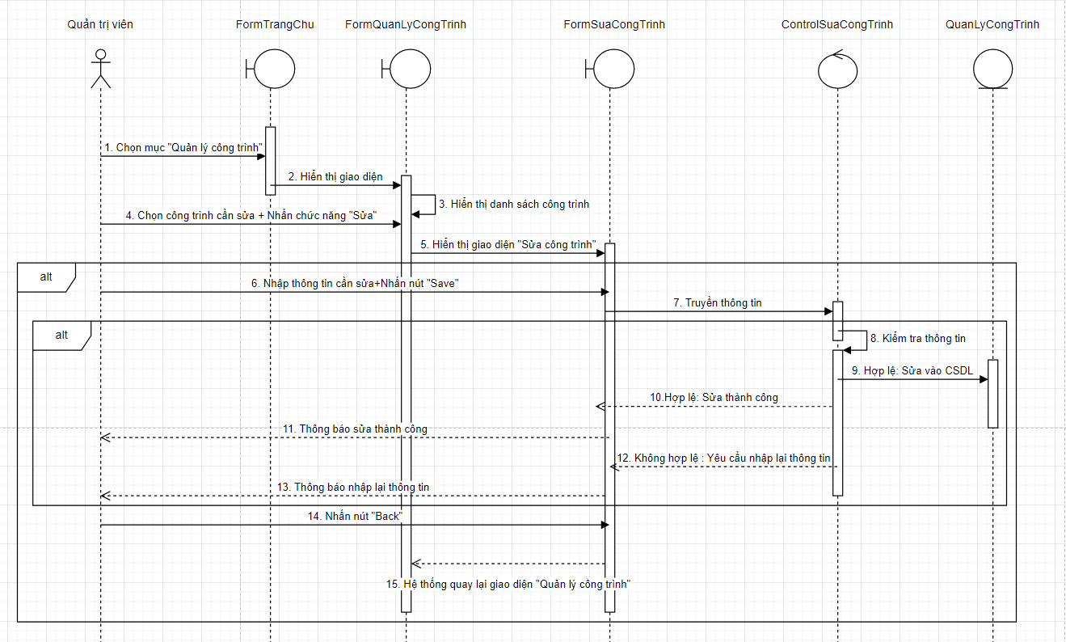

Hình 2.38: Biểu đồ tuần tự của UC "Chỉnh sửa công trình".

### Usecase “Xóa công trình”:

#### Kịch bản:

Bảng 2.17: Kịch bản UC “Xóa công trình”.

|  |  |
| --- | --- |
| Tên Usecase: | Xóa công trình. |
| Tác nhân: | Quản trị viên. |
| Mô tả: | Chức năng này giúp quản trị viên xóa công trình trong hệ thống. |
| Tiền điều kiện: | Quản trị viên đăng nhập vào hệ thống và nhấn vào mục “Quản lý công trình”. |
| Hậu điều kiện: | Thông tin được cập nhật vào trong hệ thống. |
| Luồng sự kiện chính: | 1. Hệ thống hiển thị các danh mục quản lý.  2. Quản trị viên chọn mục “Quản lý công trình”.  3. Hệ thống hiển thị giao diện “Quản lý công trình”.  4. Quản trị viên chọn công trình cần xóa và nhấn chức năng “Xóa”.  5. Hệ thống hiển thị mục xác nhận.  6. Quản trị viên nhấn nút “Xác nhận” để xác nhận xóa.  7. Hệ thống cập nhật thông tin vào CSDL và thông báo xóa công trình thành công. |
| Luồng sự kiện phụ: | 6. Quản trị viên nhấn nút “Hủy”.  7. Hệ thống quay lại giao diện “Quản lý công trình”. |
| Luồng sự kiện ngoại lệ: | Không có. |

#### Biểu đồ hoạt động:

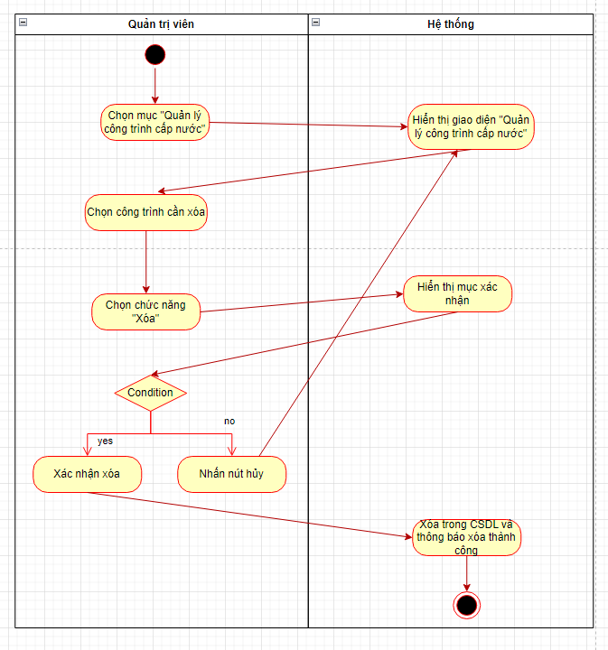

Hình 2.39: Biểu đồ hoạt động của UC "Xóa công trình".

#### Biểu đồ tuần tự:

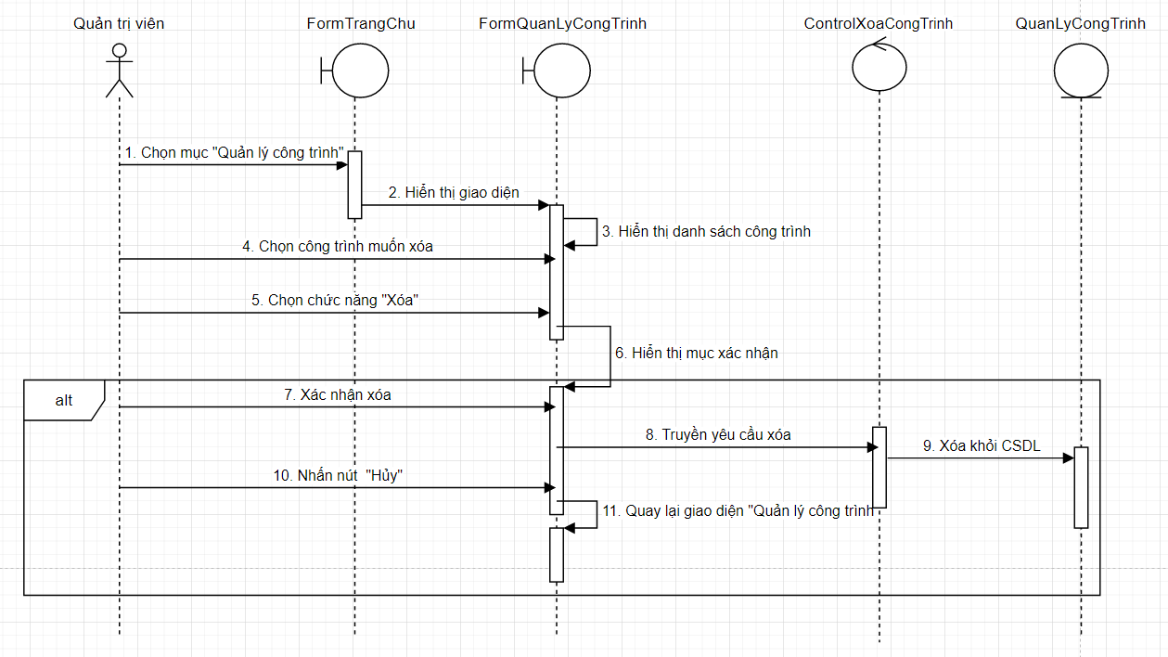

Hình 2.40: Biểu đồ tuần tự của UC "Xóa công trình".

### Usecase “Xem chi tiết công trình”:

#### Kịch bản:

Bảng 2.18: Kịch bản UC “Xem chi tiết công trình”.

|  |  |
| --- | --- |
| Tên Usecase: | Xem chi tiết công trình |
| Tác nhân: | Quản trị viên. |
| Mô tả: | Chức năng này giúp quản trị viên xem chi tiết thông tin của công trình trong hệ thống. |
| Tiền điều kiện: | Quản trị viên đăng nhập vào hệ thống và nhấn vào mục “Quản lý công trình”. |
| Hậu điều kiện: | Thông tin được cập nhật vào trong hệ thống. |
| Luồng sự kiện chính: | 1. Hệ thống hiển thị các danh mục quản lý.  2. Quản trị viên chọn mục “Quản lý công trình”.  3. Hệ thống hiển thị giao diện “Quản lý công trình”.  4. Quản trị viên chọn công trình muốn xem và nhấn chức năng “Xem chi tiết”.  5. Hệ thống hiển thị giao diện “Chi tiết thông tin công trình”. |
| Luồng sự kiện phụ: | Không có. |
| Luồng sự kiện ngoại lệ: | Không có. |

#### Biểu đồ hoạt động:

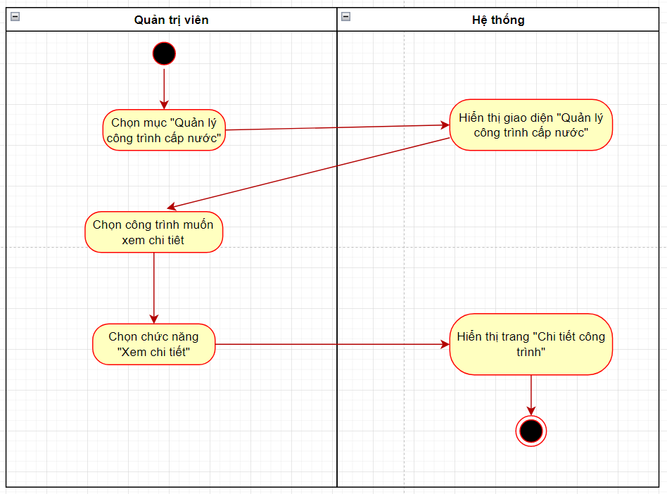

Hình 2.41: Biểu đồ hoạt động của UC "Xem chi tiết công trình".

#### Biểu đồ tuần tự:

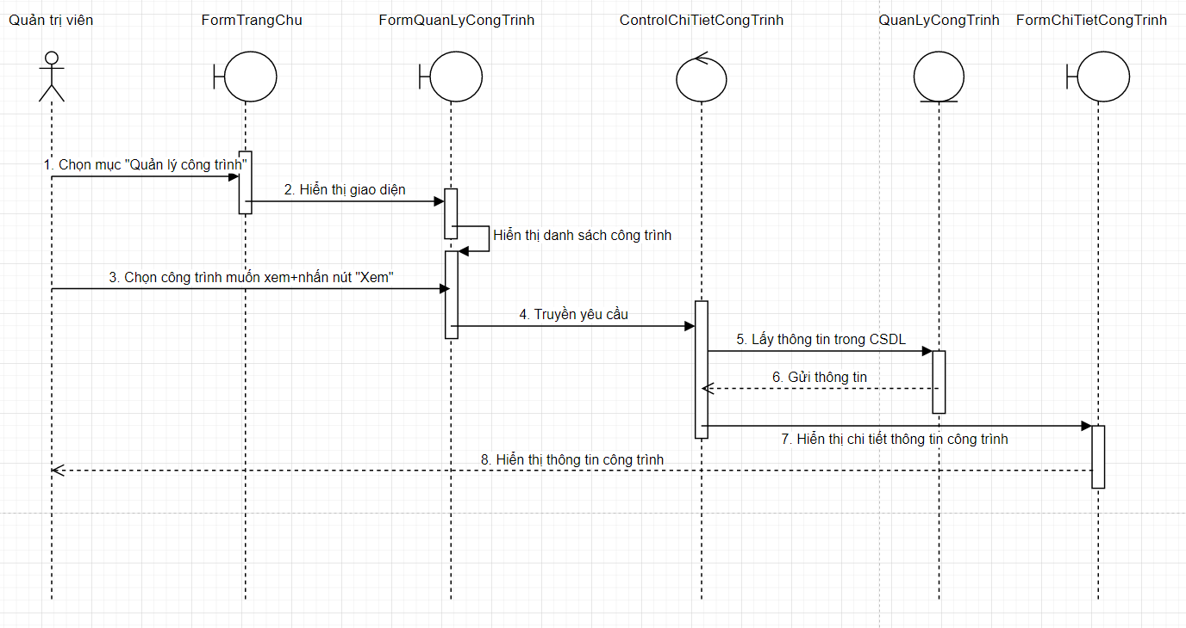

Hình 2.42: Biểu đồ tuần tự của UC "Xem chi tiết công trình".

### Usecase “Tìm kiếm dữ liệu quận/huyện”:

#### Kịch bản:

Bảng 2.19: Kịch bản UC “Tìm kiếm dữ liệu quận/huyện”.

|  |  |
| --- | --- |
| Tên Usecase: | Tìm kiếm dữ liệu quận/huyện. |
| Tác nhân: | Quản trị viên. |
| Mô tả: | Chức năng này giúp quản trị viên tìm kiếm dữ liệu đánh giá hiện trạng sử dụng nước sạch của từng quận/huyện trong hệ thống. |
| Tiền điều kiện: | Quản trị viên đăng nhập vào hệ thống và nhấn vào mục “Quản lý dữ liệu quận/huyện”. |
| Hậu điều kiện: | Hệ thống hiển thị dữ liệu quận/huyện cần tìm. |
| Luồng sự kiện chính: | 1. Hệ thống hiển thị các danh mục quản lý.  2. Quản trị viên chọn mục “Quản lý dữ liệu quận/huyện”.  3. Hệ thống hiển thị giao diện “Quản lý dữ liệu quận/huyện”.  4. Quản trị viên chọn thông tin của dữ liệu cần tìm trong các ô thông tin: tên tỉnh tương ứng, tên huyện tương ứng, thời gian lưu trữ dữ liệu. Rồi nhấn nút “Tìm kiếm”.  5. Hệ thống truy cập vào CSDL và kiểm tra thông tin từ khóa.  6. Hệ thống hiển thị thông tin dữ liệu cần tìm. |
| Luồng sự kiện phụ: | Không có. |
| Luồng sự kiện ngoại lệ: | Không có. |

#### Biểu đồ hoạt động:

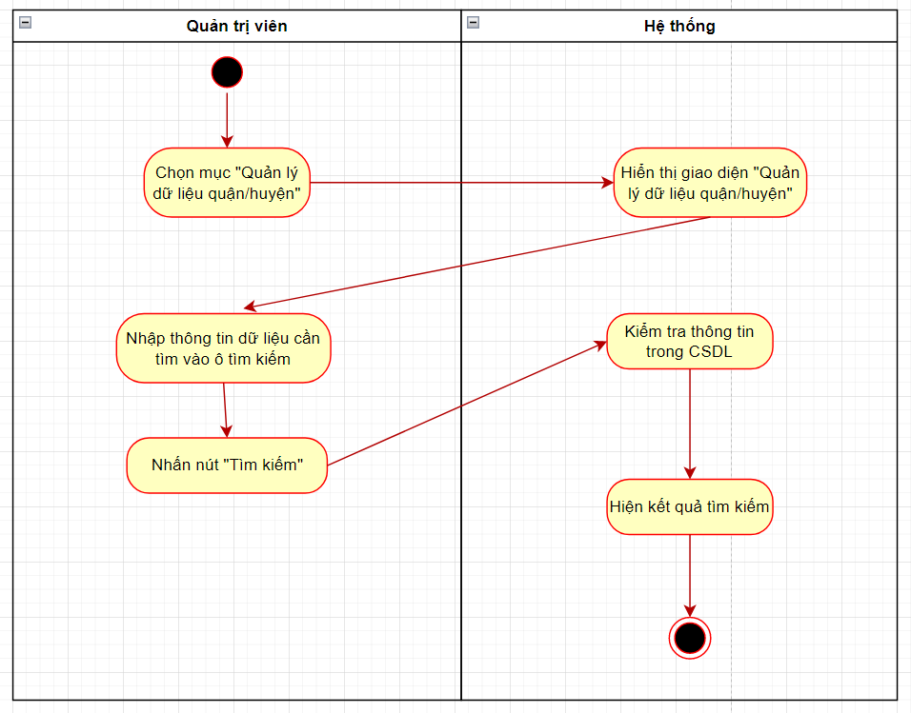

Hình 2.43: Biểu đồ hoạt động của UC "Tìm kiếm dữ liệu quận/huyện".

#### Biểu đồ tuần tự:

Hình 2.44: Biểu đồ tuần tự của UC "Tìm kiếm dữ liệu quận/huyện".

### Usecase “Thêm mới dữ liệu quận/huyện”:

#### Kịch bản:

Bảng 2.20: Kịch bản UC “Thêm mới dữ liệu quận/huyện”.

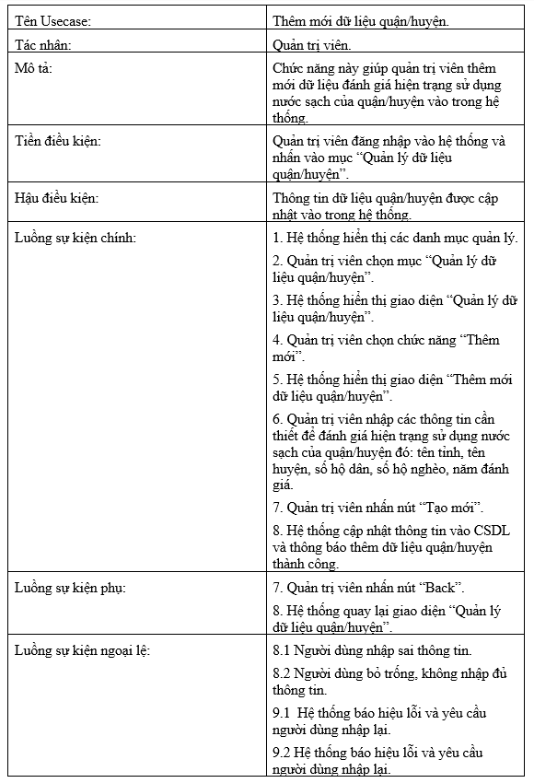

#### Biểu đồ hoạt động:

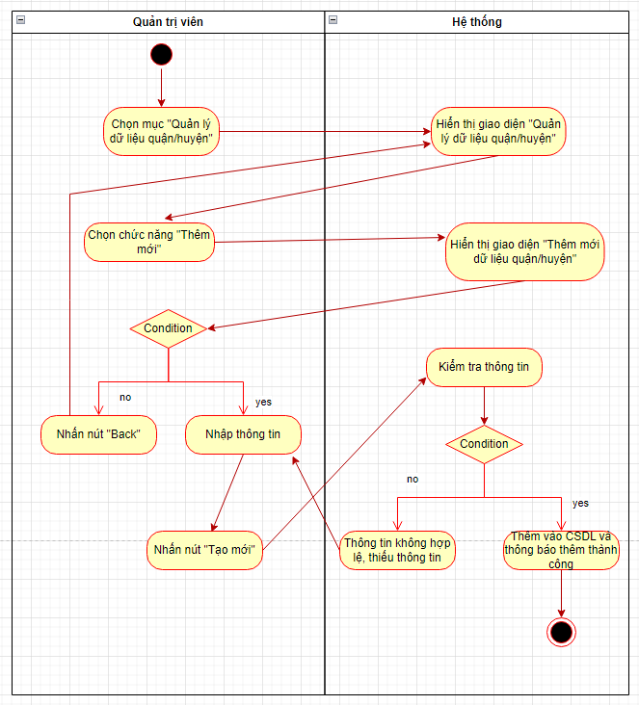

Hình 2.45: Biểu đồ hoạt động của UC "Thêm mới dữ liệu quận/huyện".

#### Biểu đồ tuần tự:

Hình 2.46: Biểu đồ tuần tự của UC "Thêm mới dữ liệu quận/huyện".

### Usecase “Chỉnh sửa dữ liệu quận/huyện”:

#### Kịch bản:

Bảng 2.21: Kịch bản UC “Chỉnh sửa dữ liệu quận/huyện”.

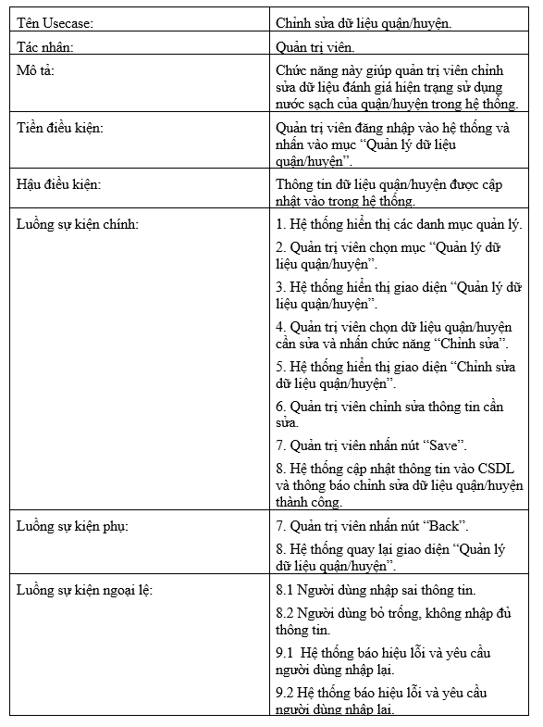

#### Biểu đồ hoạt động:

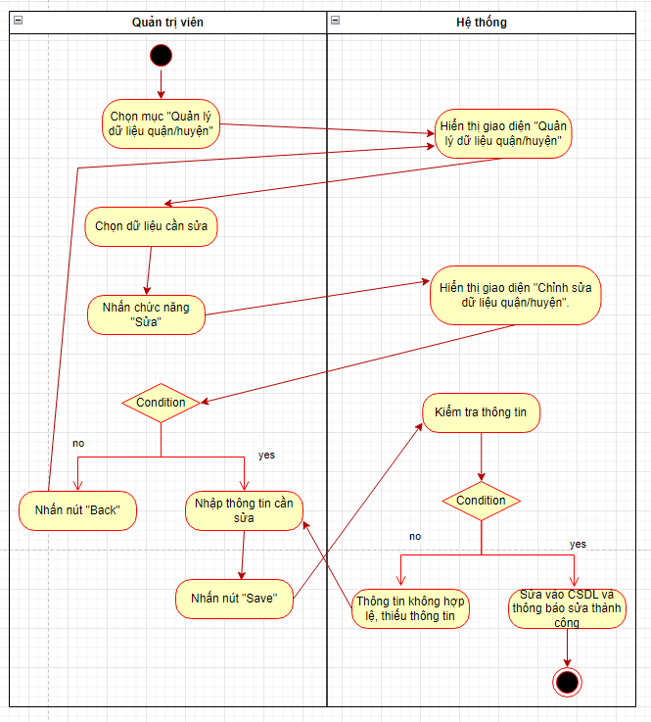

Hình 2.47: Biểu đồ hoạt động của UC "Chỉnh sửa dữ liệu quận/huyện".

#### Biểu đồ tuần tự:

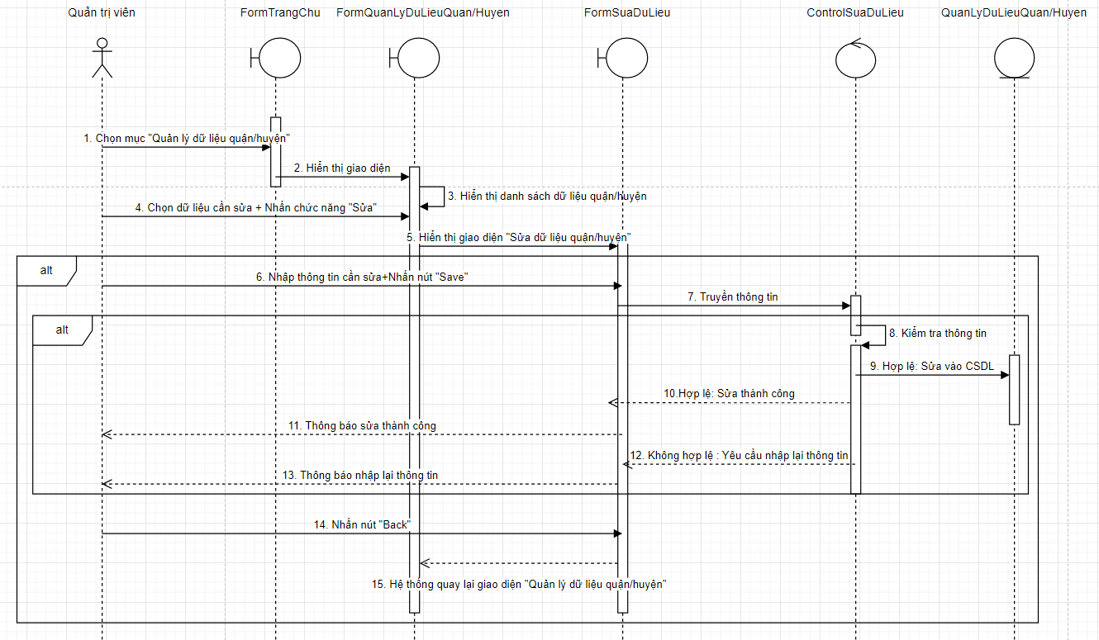

Hình 2.48: Biểu đồ tuần tự của UC "Chỉnh sửa dữ liệu quận/huyện".

### Usecase “Xóa dữ liệu quận/huyện”:

#### Kịch bản:

Bảng 2.22: Kịch bản UC “Xóa dữ liệu quận/huyện”.

|  |  |
| --- | --- |
| Tên Usecase: | Xóa dữ liệu quận/huyện. |
| Tác nhân: | Quản trị viên. |
| Mô tả: | Chức năng này giúp quản trị viên xóa dữ liệu đánh giá hiện trạng sử dụng nước sạch của quận/huyện trong hệ thống. |
| Tiền điều kiện: | Quản trị viên đăng nhập vào hệ thống và nhấn vào mục “Quản lý dữ liệu quận/huyện”. |
| Hậu điều kiện: | Thông tin được cập nhật vào trong hệ thống. |
| Luồng sự kiện chính: | 1. Hệ thống hiển thị các danh mục quản lý.  2. Quản trị viên chọn mục “Quản lý dữ liệu quận/huyện”.  3. Hệ thống hiển thị giao diện “Quản lý dữ liệu quận/huyện”.  4. Quản trị viên chọn dữ liệu quận/huyện cần xóa và nhấn chức năng “Xóa”.  5. Hệ thống hiển thị mục xác nhận.  6. Quản trị viên nhấn nút “Xác nhận” để xác nhận xóa.  7. Hệ thống cập nhật thông tin vào CSDL và thông báo xóa dữ liệu quận/huyện thành công. |
| Luồng sự kiện phụ: | 6. Quản trị viên nhấn nút “Hủy”.  7. Hệ thống quay lại giao diện “Quản lý dữ liệu quận/huyện”. |
| Luồng sự kiện ngoại lệ: | Không có. |

#### Biểu đồ hoạt động:

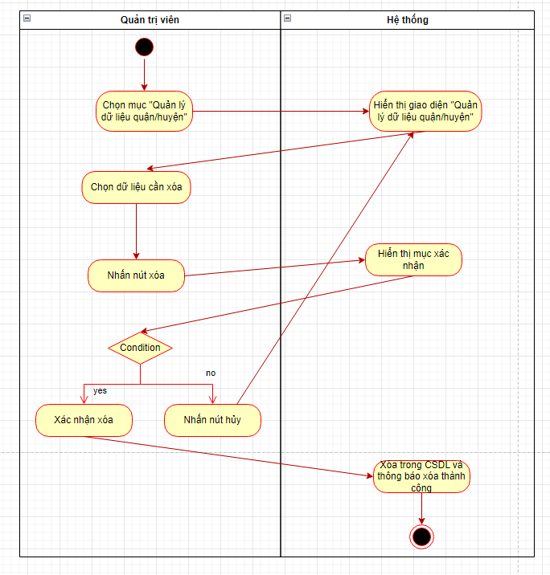

Hình 2.49: Biểu đồ hoạt động của UC "Xóa dữ liệu quận/huyện".

#### Biểu đồ tuần tự:

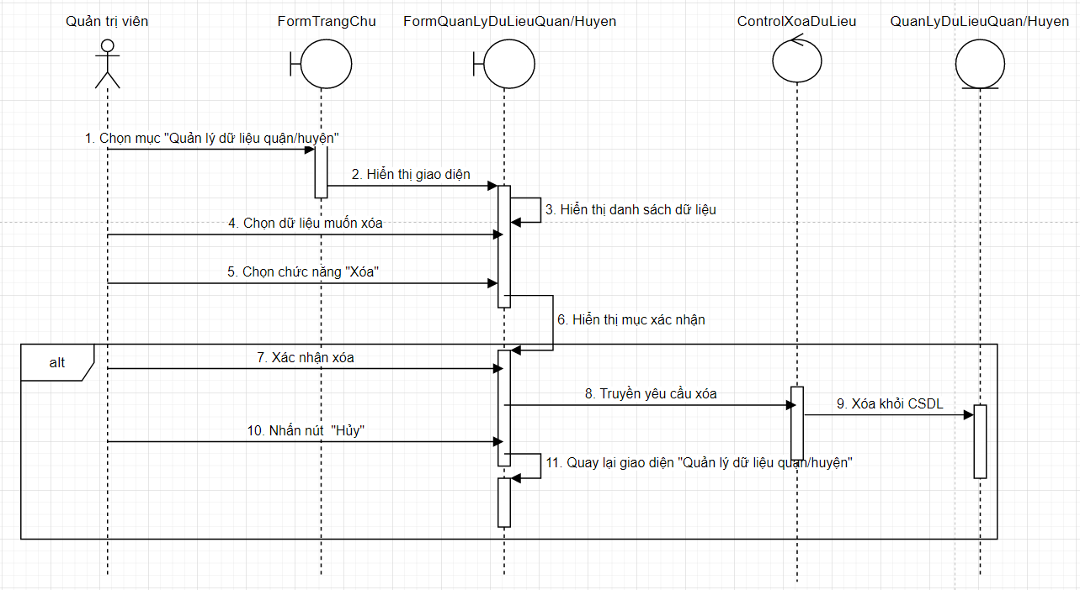

Hình 2.50: Biểu đồ tuần tự của UC "Xóa dữ liệu quận/huyện".

### Usecase “Thêm mới dữ liệu đánh giá công trình”:

#### Kịch bản:

Bảng 2.23: Kịch bản UC “Thêm mới dữ liệu đánh giá công trình”.

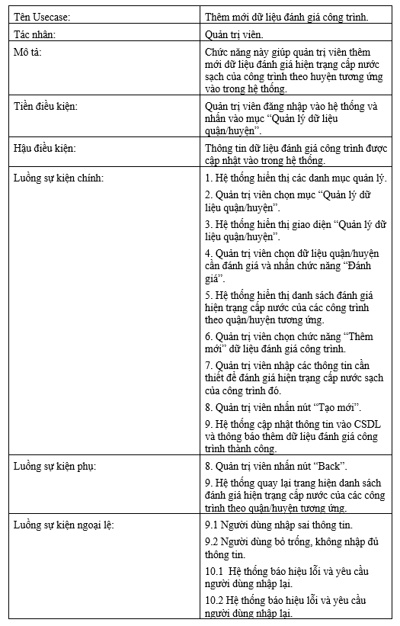

#### Biểu đồ hoạt động:

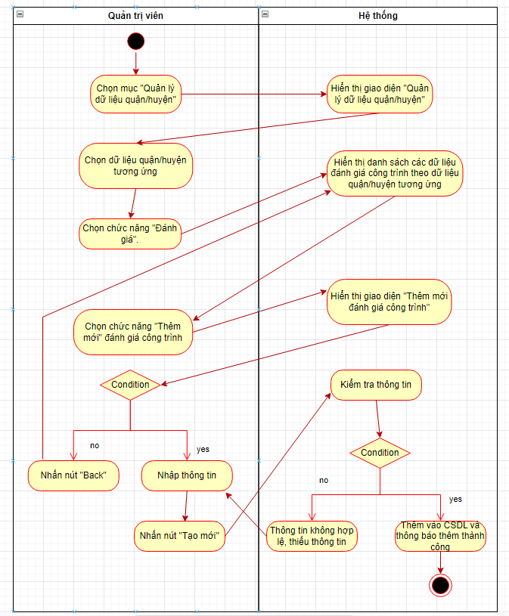

Hình 2.51: Biểu đồ hoạt động của UC "Thêm mới đánh giá công trình".

#### Biểu đồ tuần tự:

Hình 2.52: Biểu đồ tuần tự của UC "Thêm mới đánh giá công trình".

### Usecase “Chỉnh sửa dữ liệu đánh giá công trình”:

#### Kịch bản:

Bảng 2.24: Kịch bản UC “Chỉnh sửa dữ liệu đánh giá công trình”.

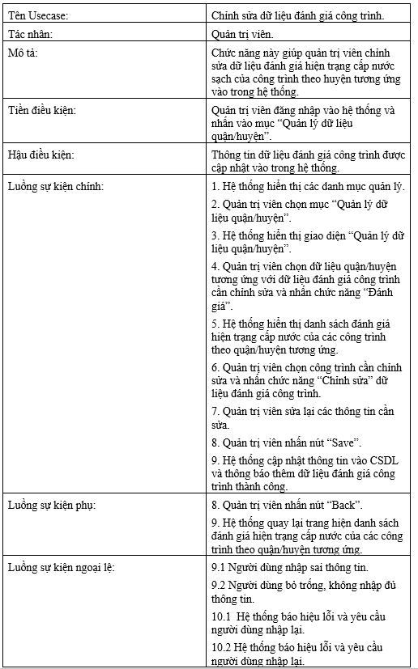

#### Biểu đồ hoạt động:

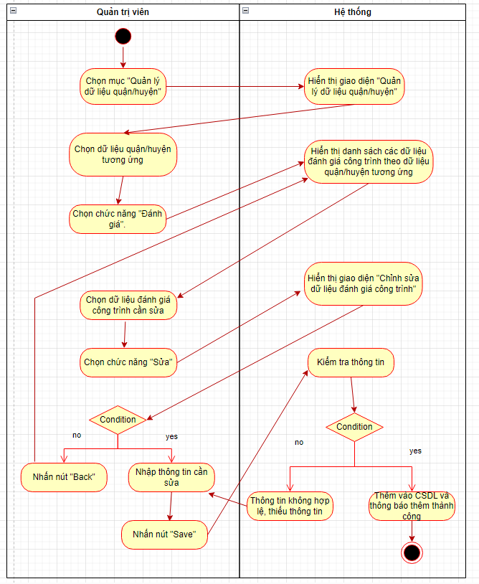

Hình 2.53: Biểu đồ hoạt động của UC "Chỉnh sửa đánh giá công trình".

#### Biểu đồ tuần tự:

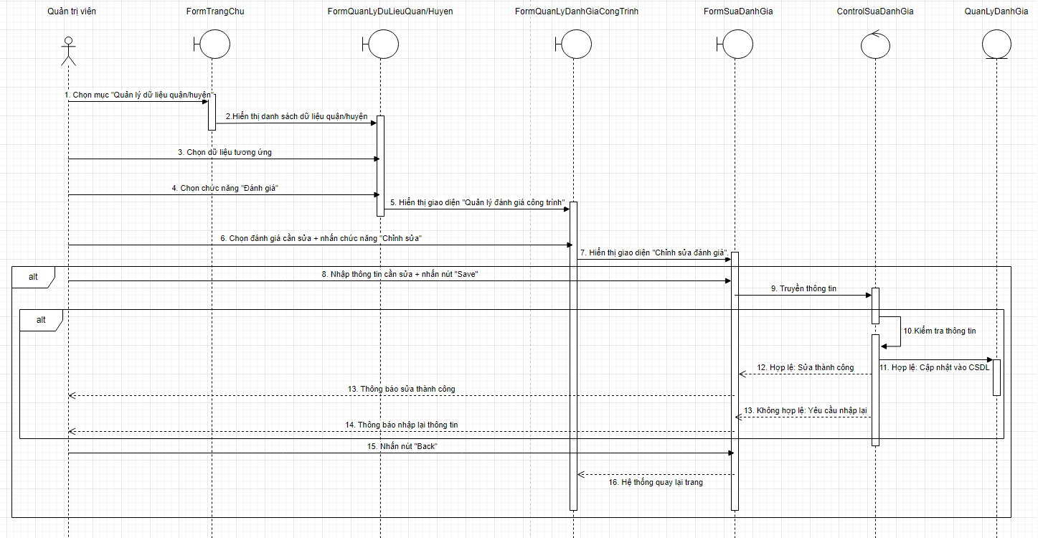

Hình 2.54: Biểu đồ tuần tự của UC "Chỉnh sửa đánh giá công trình".

### Usecase “Xóa dữ liệu đánh giá công trình”:

#### Kịch bản:

Bảng 2.25: Kịch bản UC “Xóa dữ liệu đánh giá công trình”.

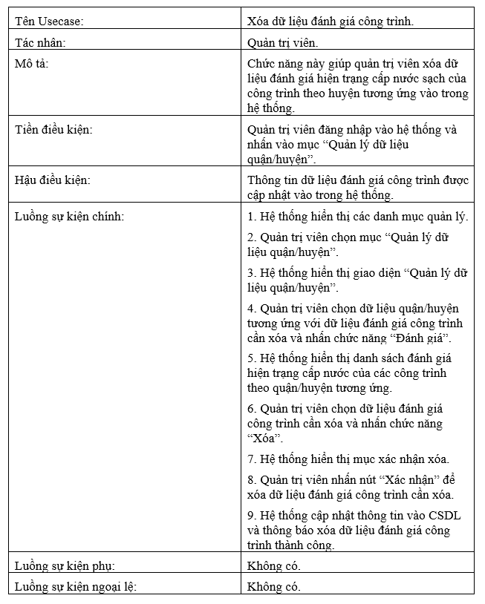

#### Biểu đồ hoạt động:

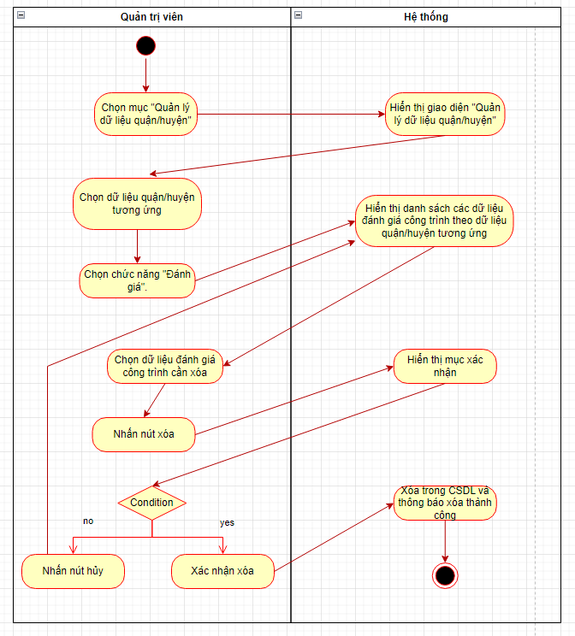

Hình 2.55: Biểu đồ hoạt động của UC "Xóa đánh giá công trình".

#### Biểu đồ tuần tự:

Hình 2.56: Biểu đồ tuần tự của UC "Xóa đánh giá công trình".

### Usecase “Thống kê công suất cung cấp nước sạch”:

#### Kịch bản:

Bảng 2.26: Kịch bản UC “Thống kê công suất cung cấp nước sạch”.

|  |  |
| --- | --- |
| Tên Usecase: | Thống kê công suất cung cấp nước sạch |
| Tác nhân: | Quản trị viên |
| Mô tả: | Chức năng này giúp cho quản trị viên có thể thống kê công suất cung cấp nước sạch (theo số hộ dân) của các quận/huyện theo tỉnh tương ứng. |
| Tiền điều kiện: | Quản trị viên đăng nhập vào hệ thống và nhấn vào mục “Thống kê”. |
| Hậu điều kiện: | Hệ thống hiển thị biểu đồ thống kế số liệu. |
| Luồng sự kiện chính: | 1. Hệ thống hiển thị các danh mục quản lý.  2. Quản trị viên chọn mục “Thống kê”.  3. Hệ thống hiển thị giao diện “Thống kê”.  4. Quản trị viên chọn tỉnh và năm cần thống kê số liệu.  5. Hệ thống truy cập vào CSDL, kiểm tra thông tin từ khóa và thực hiện chức năng thống kê.  6. Hệ thống hiển thị biểu đồ thống kê công suất cung cấp nước sạch (theo số hộ dân) của các quận/huyện theo tỉnh tương ứng. |
| Luồng sự kiện phụ: | Không có. |
| Luồng sự kiện ngoại lệ: | Không có. |

#### Biểu đồ hoạt động:

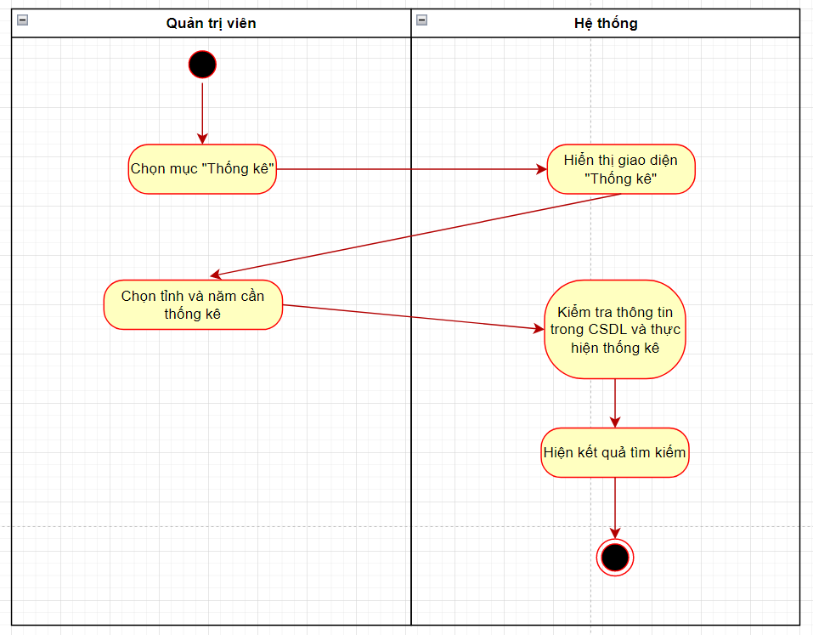

Hình 2.57: Biểu đồ hoạt động của UC "Thống kê công suất cung cấp nước sạch".

#### Biểu đồ tuần tự:

Hình 2.58: Biểu đồ tuần tự của UC "Thống kê công suất cung cấp nước sạch".

## Biểu đồ lớp:

Hình 2.59: Biểu đồ lớp.

# : XÂY DỰNG ỨNG DỤNG

## Xây dựng cơ sở dữ liệu:

### Các bảng cơ sở dữ liệu:

#### Bảng QLTinh:

Bảng 3.1: Mô tả bảng “QLTinh”.

|  |  |  |
| --- | --- | --- |
| Thuộc tính | Kiểu dữ liệu | Mô tả |
| ID | int | Khóa chính |
| TenTinh | Nvarchar(50) | Tên tỉnh |

#### Bảng QLHuyen:

Bảng 3.2: Mô tả bảng “QLHuyen”.

|  |  |  |
| --- | --- | --- |
| Thuộc tính | Kiểu dữ liệu | Mô tả |
| ID | int | Khóa chính |
| IDTinh | int | Khóa ngoại |
| TenHuyen | nvarchar(50) | Tên của huyện |

#### Bảng QLXa:

Bảng 3.3: Mô tả bảng “QLXa”.

|  |  |  |
| --- | --- | --- |
| Thuộc tính | Kiểu dữ liệu | Mô tả |
| ID | int | Khóa chính |
| IDTinh | int | Khóa ngoại |
| IDHuyen | int | Khóa ngoại |
| TenXa | nvarchar(50) | Tên của xã |

#### Bảng Account:

Bảng 3.4: Mô tả bảng “Account”.

|  |  |  |
| --- | --- | --- |
| Thuộc tính | Kiểu dữ liệu | Mô tả |
| idAcc | int | Khóa chính |
| Username | nvarchar(50) | Tên tài khoản |
| Password | nvarchar(50) | Mật khẩu |

#### Bảng DataHuyen:

Bảng 3.5: Mô tả bảng “DataHuyen”.

|  |  |
| --- | --- |
| Thuộc tính | Kiểu dữ liệu |
| dthID | int |
| IDTinh | int |
| IDHuyen | int |
| SoHoDan | int |
| SoHoNgheo | int |
| NamDanhGia | int |

#### LoaiCongTrinh:

Bảng 3.6: Mô tả bảng “LoaiCongTrinh”.

|  |  |  |
| --- | --- | --- |
| Thuộc tính | Kiểu dữ liệu | Mô tả |
| loaiCTID | int | Khóa chính |
| tenloaiCT | nvarchar(50) | Tên loại công trình |

#### Bảng QLCongTrinh:

Bảng 3.7: Mô tả bảng “QLCongTrinh”.

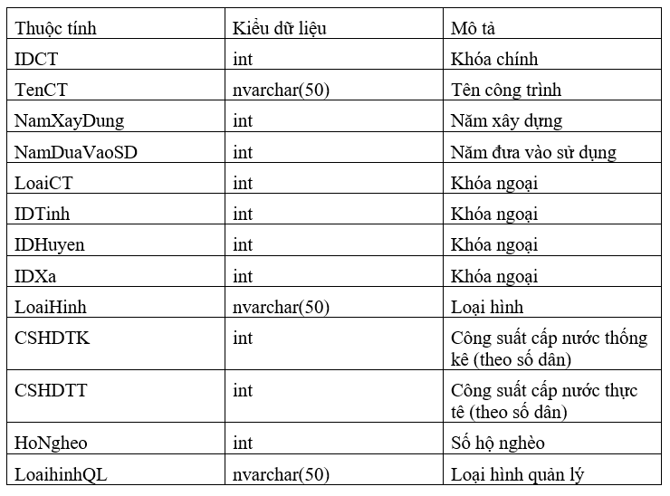

#### Bảng DanhGia:

Bảng 3.8: Mô tả bảng “DanhGia”.

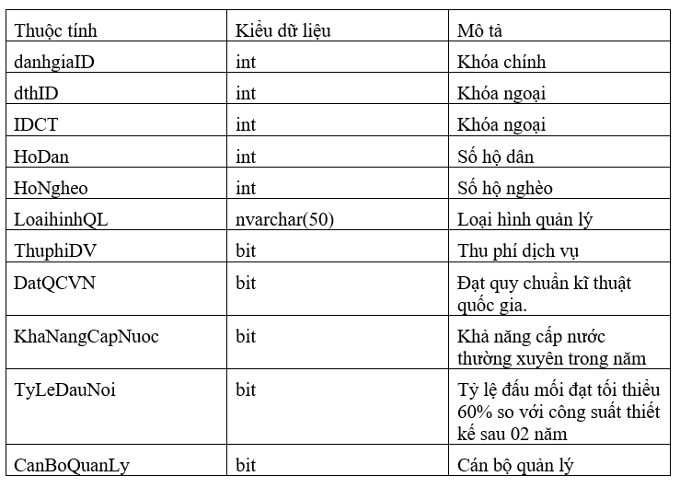

### Mô hình Entity:

Hình 3.1: Mô hình Entity

## Giao diện:

### Giao diện trang “Đăng nhập”:

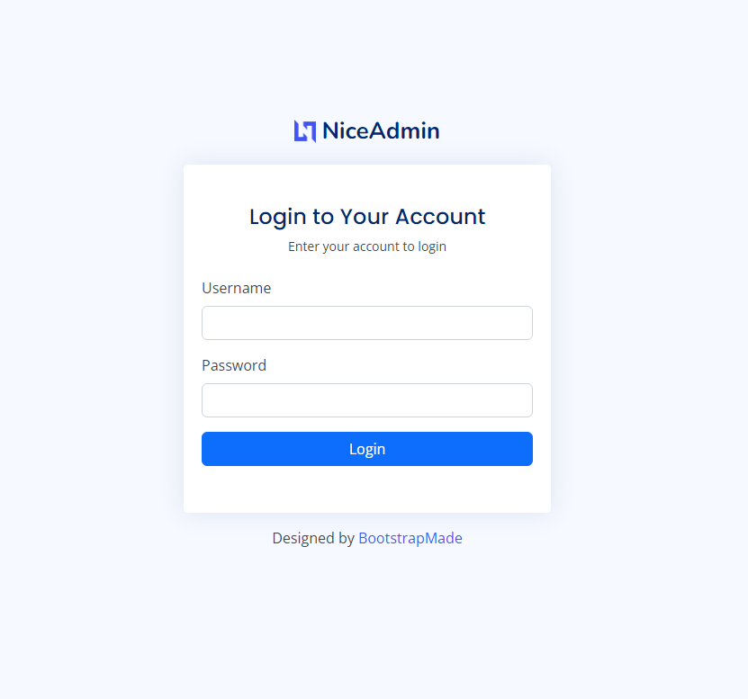

Hình 3.2: Giao diện trang “Đăng nhập”.

### Giao diện “Trang chủ”:

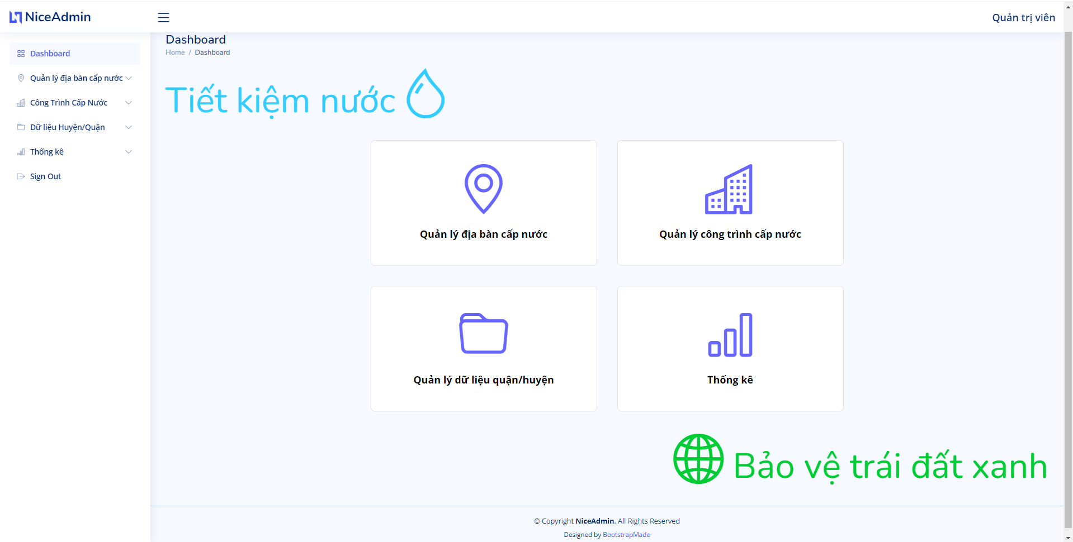

Hình 3.3: Giao diện “Trang chủ”.

### Giao diện trang “Quản lý tỉnh”:

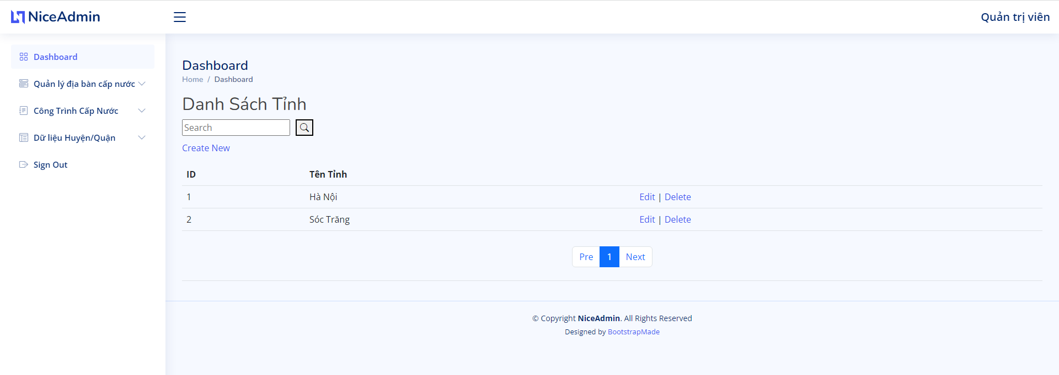

Hình 3.4: Giao diện trang “Quản lý tỉnh”.

Hình 3.5: Giao diện trang “Thêm mới tỉnh”.

### Giao diện trang “Thêm mới tỉnh”:

### Giao diện trang “Chỉnh sửa tỉnh”:

Hình 3.6: Giao diện trang “Chỉnh sửa tỉnh”.

### Giao diện trang “Quản lý huyện”:

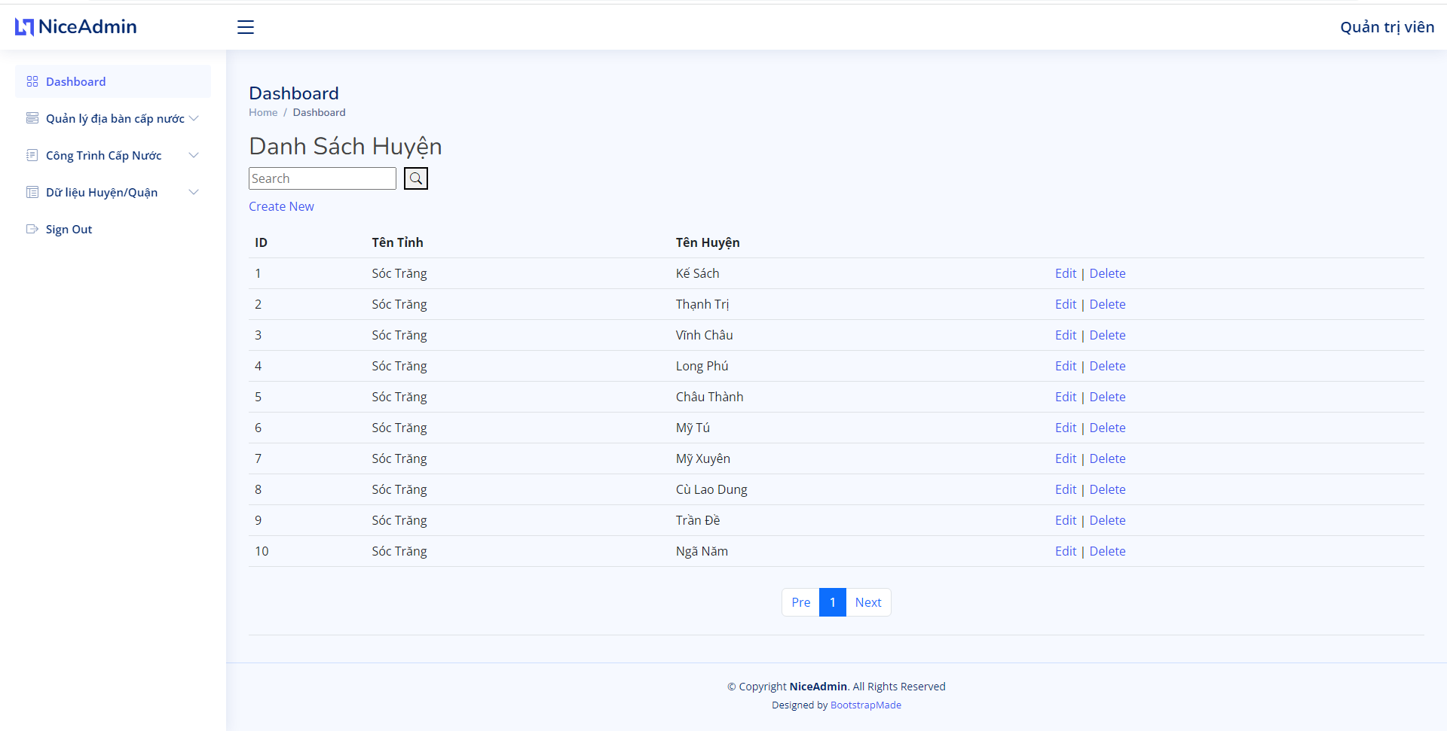

Hình 3.7: Giao diện trang “Quản lý huyện”.

### Giao diện trang “Thêm mới huyện”:

Hình 3.8: Giao diện trang “Thêm mới huyện”.

### Giao diện trang “Chỉnh sửa huyện”:

Hình 3.9: Giao diện trang “Chỉnh sửa huyện”.

### Giao diện “Quản lý xã”:

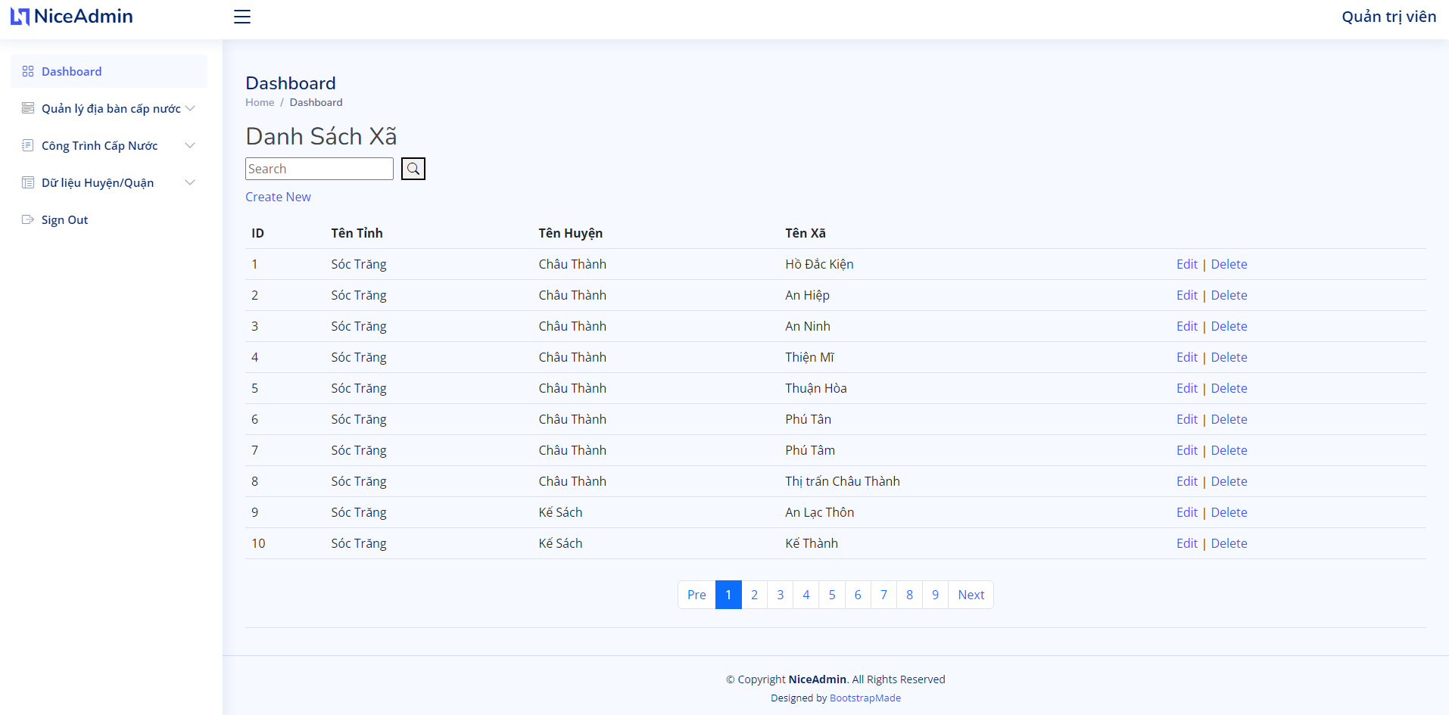

Hình 3.10: Giao diện trang “Quản lý xã”.

### Giao diện “Thêm mới xã”:

Hình 3.11: Giao diện trang “Thêm mới xã”.

### Giao diện “Chỉnh sửa xã”:

Hình 3.12: Giao diện trang “Chỉnh sửa xã”.

### Giao diện “Quản lý công trình cấp nước”:

Hình 3.13: Giao diện trang “Quản lý công trình cấp nước”.

### Giao diện “Thêm mới công trình”:

Hình 3.14: Giao diện trang “Thêm mới công trình cấp nước”.

### Giao diện “Chỉnh sửa công trình”:

Hình 3.15: Giao diện trang “Chỉnh sửa công trình cấp nước”.

### Giao diện “Xem chi tiết công trình”:

Hình 3.16: Giao diện trang “Xem chi tiết công trình cấp nước”.

### Giao diện “Quản lý dữ liệu quận/huyện”:

Hình 3.17: Giao diện trang “Quản lý dữ liệu quận/huyện”.

### Giao diện “Thêm mới dữ liệu quận/huyện”:

Hình 3.18: Giao diện trang “Thêm mới dữ liệu quận/huyện”.

### Giao diện “Chỉnh sửa dữ liệu quận/huyện”:

Hình 3.19: Giao diện trang “Chỉnh sửa dữ liệu quận/huyện”.

### Giao diện “Quản lý đánh giá công trình”:

Hình 3.20: Giao diện trang “Quản lý đánh giá công trình”.

### Giao diện “Thêm mới đánh giá công trình”:

Hình 3.21: Giao diện trang “Thêm mới đánh giá công trình”.

### Giao diện “Chỉnh sửa đánh giá công trình”:

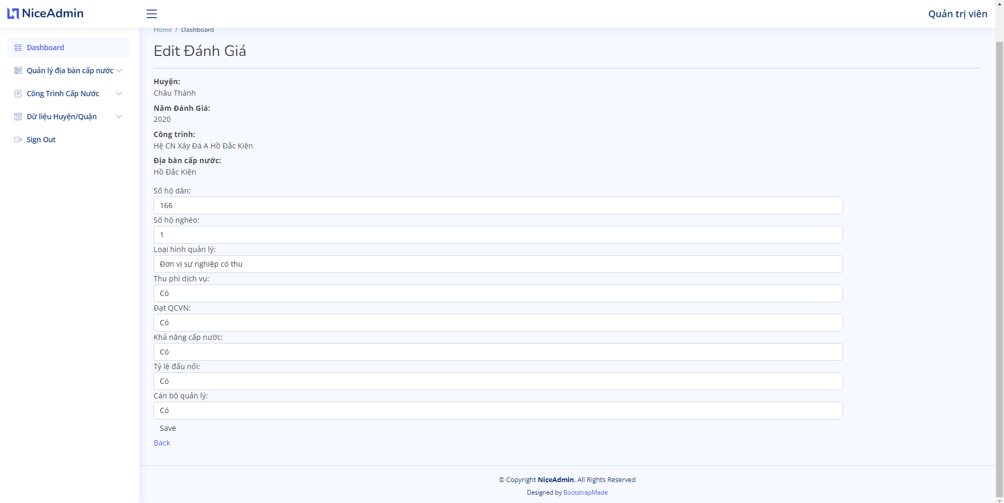

Hình 3.22: Giao diện trang “Chỉnh sửa đánh giá công trình”.

### Giao diện “Thống kê công suất cung cấp nước sạch”:

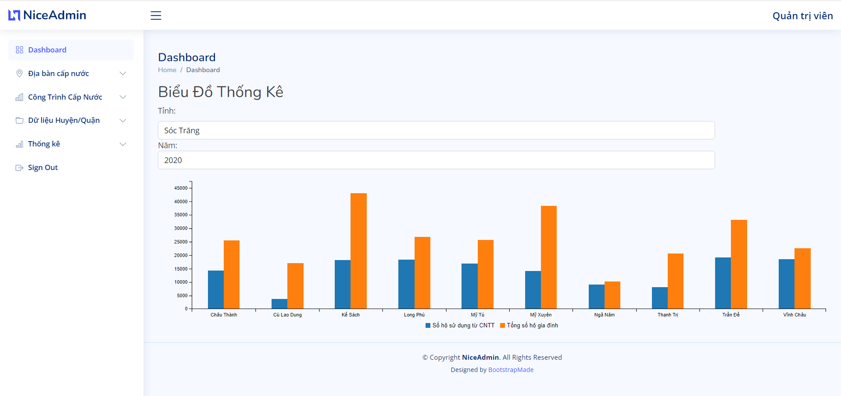

Hình 3.23: Giao diện trang “Thống kê công suất cung cấp nước sạch”.

KẾT LUẬN

**Kết quả đạt được:**

- Nhờ sự hỗ trợ của thầy Lê Bùi Văn Huyến, em đã hoàn thành đồ án trong thời hạn được giao và đạt được kết quả như sau:

1. Hoàn thiện các bản báo cáo tốt nghiệp đúng theo hạn được đề ra.

2. Tiếp thu được thêm kiến thức về các nghiệp vụ cần thiết để có thể xây dựng được phần mềm “Quản lý hệ thống cung cấp nước sạch”.

3. Hiểu, phân tích và thiết kế được 1 hệ thống phần mềm.

4. Hiểu lý thuyết, cách hoạt động của 1 mô hình MVC.

6. Biết cách xây dựng 1 website cơ bản bằng ASP.net Web theo mô hình MVC.

7. Hiểu và biết cách quản trị 1 hệ cơ sở dữ liệu, liên kết được SQL Server với ASP.NET.

8. Xây dựng được website hỗ trợ việc quản lý hệ thống cung cấp nguồn nước sạch với các chức năng cần thiết.

9. Bổ sung thêm kiến thức về ASP.net MVC, JavaScript.

-Tuy vậy, do kinh nghiệm và kiến thức còn hạn chế nên hệ thống không tránh khỏi một số sai sót, kinh nghiệm làm front end còn yếu nên thiết kế giao diện chưa được đẹp mắt. Em sẽ tiếp tục học hỏi, tích lũy kiến thức, và mong các thầy cô đưa ra những góp ý để đề tài của em được hoàn thiện hơn. Em xin chân thành cảm ơn.

HƯỚNG PHÁT TRIỂN

Trong tương lai em sẽ hoàn thiện website để website có giao diện đẹp mắt hơn; chỉnh sửa sao cho phù hợp hơn trên mọi loại thiết bị, nền tảng; tăng cường bảo mật cho website tránh bị đánh cắp và bảo mật thông tin; thêm nhiều chức năng mới như: kết hợp QGIS vào phần mềm để có thể hiện được vị trí địa lý của các công trình cấp nước, xuất được dữ liệu ra …

TÀI LIỆU THAM KHẢO

1. <http://www.w3schools.com/>
2. <https://www.w3schools.com/bootstrap/>
3. <https://www.w3schools.com/js/>
4. <https://www.visual-paradigm.com/>
5. [ANHPHUONGIT - Sinh viên IT Offical - YouTube](https://www.youtube.com/@apit)